Министерство образования Республики Беларусь
Оршанский колледж учреждения образования
«Витебский государственный университет имени П.М. Машерова»

5-04-0612-02 Разработка и сопровождение программного обеспечения информационных систем

Группа 2ПОИС24

КУРСОВОЙ ПРОЕКТ

по учебному предмету «Основы алгоритмизации и программирования»

«Электронная энциклопедия самолётов»

Пояснительная записка

Разработал П. Д. Хлебко

Руководитель проекта Д. Ю. Романцов

2026

СОДЕРЖАНИЕ

ВВЕДЕНИЕ 4
1 Постановка задачи 5
1.1 Описание предметной области 5
1.2 Актуальность программного средства 7
2 Проектирование программного обеспечения 14
2.1 Алгоритмы решения и математическая модель задачи 14
2.2 Информационная база и описание данных 16
2.3 Моделирование системы 18
2.4 Выбор программного обеспечения и технологий 21
3 Разработка программного обеспечения 23
3.1 Реализация интерфейса программы 23
3.2 Особенности реализации задачи 24
4 Отладка и подготовка к внедрению 26
4.1 Контрольные примеры 26
4.2 Методики тестирования 27
4.3 Разработка справочной системы 29
Заключение 31
Список использованных источников 32
Приложение А Текст программы 34
Приложение Б Результаты тестирования 50
Приложение В Министерство образования Республики Беларусь Оршанский колледж учреждения образования «Витебский государственный университет имени П.М. Машерова» 52
Документация пользователя 52

ВВЕДЕНИЕ

В современном мире информационные технологии активно используются для хранения, обработки и представления различных видов информации. Одной из актуальных задач в настоящее время является создание программных средств, позволяющих систематизировать и удобно представлять большие объёмы справочной информации. Особую роль в этом процессе играют электронные энциклопедии, которые позволяют пользователю быстро находить необходимые сведения и работать с ними в удобной форме.
Огромную важность приобретают вопросы разработки специализированных информационных систем, предназначенных для хранения и структурирования тематических данных. Одной из таких тематических областей является авиационная техника. Самолёты используются в различных сферах деятельности человека: пассажирских перевозках, грузовой логистике, военной авиации, научных исследованиях и спасательных операциях. За время развития авиации было создано большое количество моделей самолётов, отличающихся своими техническими характеристиками, назначением и историей создания.
В связи с этим большое значение приобретает проблема удобного представления и систематизации информации о различных типах самолётов. Пользователю часто требуется быстро получить сведения о конкретной модели самолёта, его технических характеристиках, стране производства, назначении и других параметрах. Использование электронных справочных систем позволяет значительно упростить процесс поиска и изучения такой информации.
Целью данного курсового проекта является разработка программного средства «Электронная энциклопедия самолётов», предназначенного для хранения, систематизации и просмотра информации о различных моделях самолётов.
Для достижения поставленной цели необходимо решить следующие задачи:
- изучить и проанализировать предметную область проекта
провести анализ существующих аналогичных программных средств;
- разработать структуру и интерфейс программного средства;
- определить используемые технологии разработки программного обеспечения;
- разработать программное средство;
- провести тестирование разработанной программы;
- подготовить документацию и руководство пользователя.
Объектом исследования являются информационные системы, предназначенные для хранения и представления справочной информации.
Предметом исследования является разработка программного средства для хранения и отображения информации о моделях самолётов.
Теоретическую основу исследования составляют материалы по программированию, разработке информационных систем и основам алгоритмизации.

1 Постановка задачи

1.1 Описание предметной области

Авиация является одной из важнейших отраслей современной техники и транспорта. Самолёты используются для перевозки пассажиров и грузов, выполнения военных задач, научных исследований, мониторинга окружающей среды и многих других целей.
История развития авиации насчитывает более ста лет. За это время было создано большое количество различных моделей самолётов, которые отличаются своими техническими характеристиками, конструктивными особенностями и назначением. Среди них можно выделить пассажирские, транспортные, военные, учебные и специальные самолёты.
Каждый самолёт обладает определёнными характеристиками, такими как:
- название самолёта;
- тип самолёта;
- страна и компания-производитель;
- максимальная скорость;
- дальность полёта;
- тип двигателя;
- вместимость;
- назначение;
- год создания;
- максимальная скорость;
- изображение самолёта.
Информация о самолётах может использоваться в различных областях деятельности: в образовательных учреждениях, научных исследованиях, авиационной промышленности, а также среди людей, интересующихся историей и развитием авиационной техники.
Традиционно подобная информация представляется в виде печатных справочников и энциклопедий. Однако использование печатных изданий имеет ряд недостатков: сложность поиска информации, невозможность быстрого обновления данных и ограниченный объём представляемой информации.
В настоящее время всё чаще используются электронные информационные системы, которые позволяют хранить большие объёмы данных, быстро выполнять поиск и удобно отображать информацию для пользователя.
Электронная энциклопедия самолётов представляет собой программное средство, предназначенное для хранения и отображения информации о различных моделях самолётов. Такая система может включать:
- текстовые описания самолётов;
- таблицы технических характеристик;
- изображения самолётов;
- классификацию самолётов по типу и назначению.
Таким образом, разработка электронной энциклопедии самолётов позволит создать удобное программное средство для хранения, обработки и представления информации об авиационной технике.
Анализ аналогичных приложений.
В качестве аналогов можно рассмотреть следующие программные продукты.

- airwar.ru – веб-сайт в каталоге которого представлены самолёты различны по назначению и годам производства. Для каждого самолёта представлены: разработчик, страна производства, первый полёт, тип самолёта, фотография и описание.
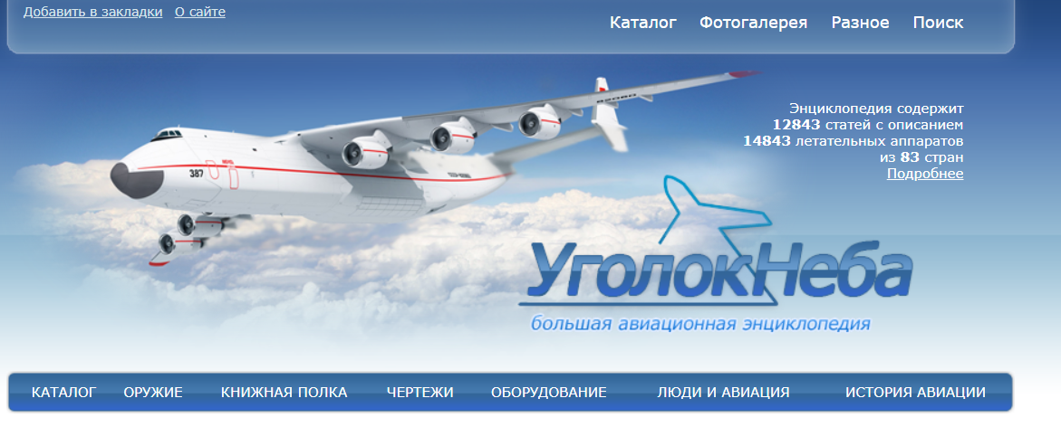
Рисунок 1.1.1 – Главная страница веб-сайта airwar.ru «Уголок Неба- Большая авиационная энциклопедия»

- jets.ru – многофункциональный сайт в главном меню которого представлены: новости в мире авиации, аренда и продажа самолётов, энциклопедия самолётов и рейсы. Во вкладке энциклопедия самолётов предоставлен перечень самолётов, а при нажатии на определённую модель покажут её: высоту, а также длину и ширину салона, дальность полёта, максимальный взлётный вес, максимальное число пассажиров, крейсерскую скорость, максимальную высота полета, длину самолета (м).

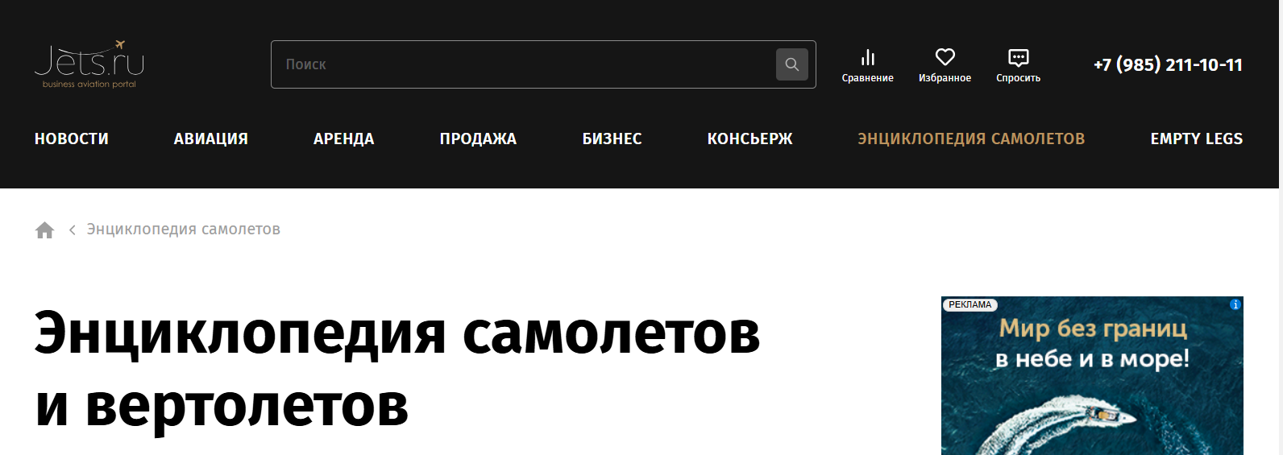
Рисунок 1.1.2 – Главная страница веб-сайта jets.ru «Энциклопедия самолётов и вертолётов»

- Russianplanes.net – сайт в котором представлены: авиакомпании, авиа памятники, музеи авиации, перечень российских и ловецких самолётов. В информации о самолёте представлены: тип, серийный номер, год первого полёта, статус(порезан/на хранении), дата первого выпуска, дата первого полёта и дата списания.
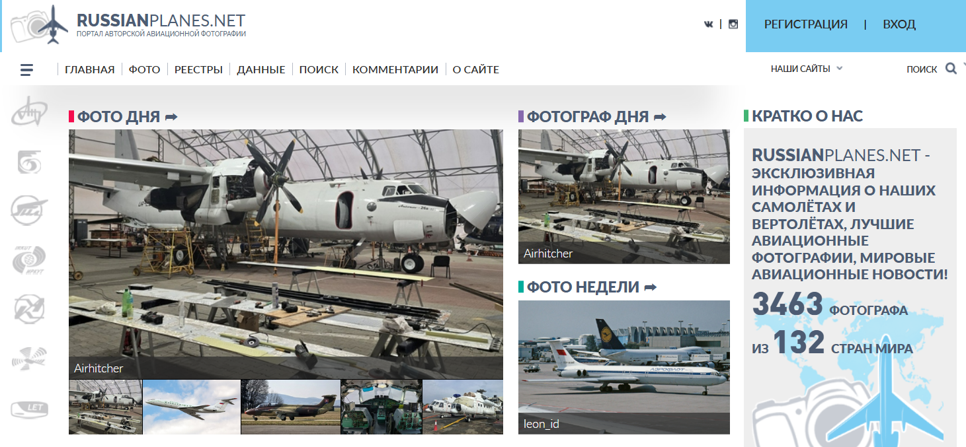
Рисунок 1.1.3 – Главная страница веб-сайта «Russianplanes.net наша авиация»

1.2 Актуальность программного средства

Проанализировав предметную область, была обнаружена проблема с поиском информации об конкретной модели самолёта у сторонних сайтов, среди проанализированных мной сайтов-энциклопедий только airwar.ru смог выдать огромные базы информации о данной модели, в остальных пишет либо ничего не найдено, либо предоставляют неполную информацию о конкретной модели. Также при изучении предметной области обнаружено, что электронных энциклопедий самолётов единицы, что добавляет актуальности данной теме.
Основными преимуществами разрабатываемого программного средства являются:
- структурированное хранение информации о самолётах;
- быстрый поиск нужной модели самолёта;
- возможность просмотра большого спектра технических характеристик;
- отображение нескольких изображений для каждого самолёта;
- работа программы без подключения к интернету;
- удобный интерфейс пользователя.
Разрабатываемое программное средство может использоваться:
- в образовательных учреждениях при изучении авиационной техники;
- студентами и учащимися при подготовке рефератов и учебных проектов;
- преподавателями при проведении занятий;
- пользователями, интересующимися авиацией.
Таким образом, разработка электронной энциклопедии самолётов является актуальной задачей, направленной на создание удобного программного средства для хранения и представления информации об авиационной технике

1. Общая информация
- Название проекта: The Great Encyclopedia of Airplanes.
- Платформа: ПК (Windows 10/11).
- Среда разработки: Microsoft Visual Studio.
- Технология: Windows Forms (.NET Framework не ниже 4.7.2).
- Языковые ограничения: русский язык интерфейса.
- Тип приложения: настольное десктопное приложение с графическим интерфейсом пользователя (GUI).

2. Цель разработки
Разработать электронную энциклопедию самолётов, обеспечивающую удобный доступ к структурированной информации о различных типах летательных аппаратов, с возможностью фильтрации, поиска, сортировки и просмотра детальных сведений.

3. Термины и определения
3.1 Самолёт – летательный аппарат тяжелее воздуха с неподвижным крылом, предназначенный для полётов в атмосфере.
3.2 Электронная энциклопедия – программная система, содержащая структурированную информацию по определённой теме.
3.3 Технические характеристики самолёта – основные параметры летательного аппарата, такие как: максимальная скорость, дальность полёта, год выпуска, страна производства.
3.4 База данных – структурированное хранилище информации, используемое для хранения сведений о самолётах (SQLite).
3.5 Пользовательский контрол (User Control) – переиспользуемый компонент интерфейса, содержащий набор элементов управления (PictureBox, Label, Button) для отображения информации о самолёте.
3.6 FlowLayoutPanel – контейнерный элемент управления, обеспечивающий автоматическое расположение дочерних элементов и вертикальную прокрутку.

4. Типы данных
4.1 Текстовая информация (TextBox, Label) – название самолёта, описание, страна производства, интересные факты.
4.2 Числовые данные (Label, NumericUpDown) – скорость, дальность полёта, год выпуска.
4.3 Графические данные (PictureBox, Image, Bitmap) – изображения самолётов (миниатюры и полноразмерные).
4.4 Коллекции и списки (List<T>) – хранение списков самолётов, категорий, стран, результатов поиска.
4.5 Перечисления (enum) – категории самолётов (Military, Passenger, Cargo) для повышения читаемости кода.

5. База данных
5.1 Для хранения информации о самолётах используется SQLite — встраиваемая база данных, не требующая установки отдельного сервера. Все данные хранятся в одном файле airplanes.db.
5.2 Структура таблицы Aircrafts:
- Id (INTEGER PRIMARY KEY) – уникальный идентификатор самолёта.
- Name (TEXT NOT NULL) – название самолёта.
- Category (INTEGER NOT NULL) – категория (1-военный, 2-пассажирский, 3-транспортный).
- Country (TEXT NOT NULL) – страна производства.
- Year (INTEGER NOT NULL) – год выпуска.
- MaxSpeed (REAL) – максимальная скорость (км/ч).
- Range (REAL) – дальность полёта (км).
- ShortDescription (TEXT) – краткое описание (для карточки).
- FullDescription (TEXT) – полное описание (для окна подробностей).
- InterestingFacts (TEXT) – интересные факты.
- ImagePath (TEXT) – путь к файлу изображения.

6. Функции, доступные пользователю в интерфейсе

6.1 Главное меню (левая панель):
6.1.1 Категории самолётов – группа флажков (CheckBox) для выбора категорий: военные, пассажирские, транспортные. Возможен выбор одной или нескольких категорий одновременно.
6.1.2 Страны производства – группа флажков (CheckBox) для выбора стран-производителей: Россия, США, Европа, Украина, Великобритания/Франция и другие (по мере наполнения базы данных).
6.1.3 Год создания – два элемента NumericUpDown для указания диапазона годов (от/до).
6.1.4 Кнопка «Показать» – применяет выбранные фильтры и отображает в центральной области самолёты, соответствующие критериям. Фильтры сохраняются для последующих операций.
6.1.5 Кнопка «Сбросить фильтры» – очищает все выбранные фильтры и отображает полный список самолётов.
6.1.6 Кнопка «Выход» – завершает работу программы с подтверждением действия.

6.2 Поиск информации (верхняя панель):
6.2.1 Поле поиска – TextBox для ввода поискового запроса.
6.2.2 Кнопка «Найти» – запускает поиск по введённому запросу. Поиск выполняется по названию самолёта (по умолчанию). Фильтры не сбрасываются — поиск осуществляется в рамках текущего отфильтрованного списка.
6.2.3 Отображение результатов – при наличии совпадений в центральной области отображаются самолёты, соответствующие запросу.
6.2.4 Сообщение об отсутствии результатов – если совпадений не обнаружено, выводится надпись: «Ничего не найдено».

6.3 Отображение списка самолётов (центральная область):
6.3.1 Контейнер FlowLayoutPanel – элемент управления с вертикальной прокруткой (AutoScroll = true) для размещения пользовательских контролов.
6.3.2 Пользовательский контрол (AircraftCard) – переиспользуемый компонент, разработанный один раз в конструкторе Visual Studio, содержащий:
- PictureBox – миниатюрное изображение самолёта;
- Label – название модели (шрифт полужирный);
- Label – категория (военный, пассажирский, транспортный);
- Label – страна производства;
- Label – год выпуска;
- Label – краткое описание;
- Button – кнопка «Подробнее».
6.3.3 Динамическое заполнение – при запуске программы, применении фильтров или поиске контейнер FlowLayoutPanel очищается и заполняется новыми экземплярами пользовательского контрола AircraftCard, соответствующими отображаемому списку самолётов.
6.3.4 Прокрутка (листание) – при количестве контролов, превышающем видимую область, в правой части FlowLayoutPanel автоматически появляется вертикальная полоса прокрутки. Пользователь может прокручивать список с помощью колесика мыши, перетаскивания ползунка или клавиш Page Up/Page Down.

6.4 Информация об определённой модели:
6.4.1 Кнопка «Подробнее» – расположена в каждом пользовательском контроле AircraftCard. При нажатии открывается отдельное модальное окно с детальной информацией.
6.4.2 Содержимое окна «Подробнее»:
- PictureBox – основное изображение самолёта;
- Label – название модели;
- Label – категория (военный, пассажирский, транспортный);
- 6 Label – страна производства;
- Label – год выпуска;
- Label – максимальная скорость (км/ч);
- Label – дальность полёта (км);
- TextBox (многострочный, ReadOnly) – полное описание самолёта;
- TextBox (многострочный, ReadOnly) – интересные факты;
- Button – кнопка «Закрыть» для возврата к главному окну.
6.4.3 Отображение изображений – в окне подробной информации отображается одно основное изображение самолёта. Функция переключения между несколькими изображениями не предусмотрена.

6.5 Сортировка данных:
6.5.1 По названию – сортировка списка самолётов в алфавитном порядке (А→Я).
6.5.2 По году выпуска – сортировка списка по возрастанию или убыванию года выпуска.
6.5.3 По стране производства – сортировка списка по названию страны в алфавитном порядке.
6.5.4 Применение сортировки – сортировка применяется к текущему отображаемому списку (с учётом активных фильтров и результатов поиска).

6.6 Работа с программой:
6.6.1 Очистка введённых данных – кнопка «Сбросить фильтры» очищает все выбранные фильтры, а также поле поиска (при необходимости).
6.6.2 Повторный поиск информации – пользователь может изменять параметры фильтров или поисковый запрос и повторно выполнять поиск.
6.6.3 Завершение работы программы – кнопка «Выход» с подтверждением действия.

7. Требования к надёжности
- Корректная работа программы при вводе различных данных.
- Защита от ошибок ввода (например, при нечисловых данных в числовых полях NumericUpDown).
- Обработка некорректных данных.
- Стабильная работа программы без сбоев.
- Автоматическое создание базы данных и таблиц при первом запуске.
- Проверка на отсутствие данных (обработка null и пустых списков).
- Обработка ошибок при загрузке изображений (отсутствие файла, повреждённый файл).

8. Требования к аппаратному и программному обеспечению
- Операционная система: Windows 10 / 11.
- Установленная платформа .NET версии не ниже 4.7.2.
- Оперативная память: не менее 512 МБ.
- Жёсткий диск: не менее 200 МБ свободного пространства.
- База данных: SQLite (встраиваемая, не требует установки дополнительного ПО).
- Видеокарта: поддержка отображения графики без дополнительных требований.

9. Сценарий работы пользователя с программой
9.1 Пользователь запускает программу.
9.2 Открывается главное окно приложения, где:
- в левой панели отображаются фильтры (категории, страны, год);
- в верхней панели расположена строка поиска с кнопкой «Найти»;
- в центральной области (FlowLayoutPanel) отображаются все самолёты из базы данных, представленные в виде пользовательских контролов AircraftCard с возможностью прокрутки.
9.3 Пользователь может выполнить фильтрацию:
- выбрать категории (военные, пассажирские, транспортные);
- выбрать страны производства;
- указать диапазон годов;
- нажать кнопку «Показать» – программа отображает только самолёты, соответствующие выбранным критериям.
9.4 Пользователь может выполнить поиск:
- ввести текст в строку поиска;
- нажать кнопку «Найти» – программа выполняет поиск по названию самолёта в рамках текущего отфильтрованного списка;
- при наличии совпадений отображаются найденные самолёты;
9.5 Пользователь может отсортировать список:
выбрать сортировку по названию, году выпуска или стране производства – программа перестраивает отображение списка в соответствии с выбранным критерием.
9.6 Пользователь выбирает интересующий самолёт в центральной области и нажимает кнопку «Подробнее» в карточке самолёта.
9.7 Программа выводит отдельное окно с детальной информацией: основное изображение, технические характеристики, полное описание, интересные факты.
9.8 Пользователь знакомится с информацией и закрывает окно «Подробнее» (кнопка «Закрыть»), возвращаясь к главному окну.
9.9 Пользователь может сбросить фильтры (кнопка «Сбросить фильтры») для возврата к полному списку всех самолётов.
9.10 Пользователь завершает работу программы, нажимая кнопку «Выход» и подтверждая действие.

На рисунке 1.3 представлена диаграмма use case(переделать).
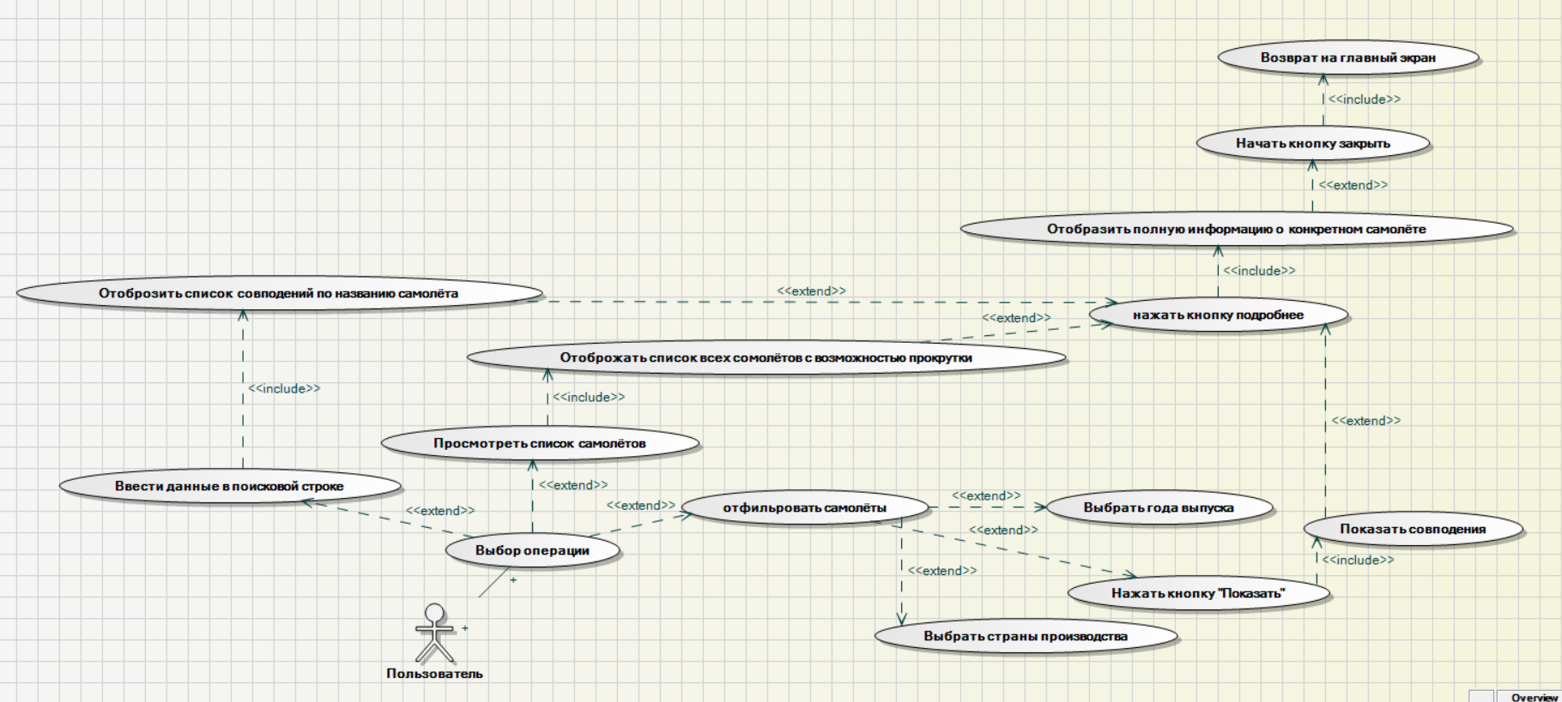
Рисунок 1.3 – Взаимодействие пользователя с программой

2 Проектирование программного обеспечения

2.1 Алгоритмы решения и математическая модель задачи

В рамках разработки программного средства «The Great Encyclopedia of Airplanes» ключевую роль играют алгоритмы обработки данных: загрузка информации о самолётах, фильтрация, поиск, и отображение в графическом интерфейсе.
Модель хранения данных
Множество самолётов:
A={a₁, a₂, ..., a_{n}} (2.1.1)
где A – множество всех самолётов, хранящихся в системе,
a_{i} – i-й самолёт в множестве,
n – общее количество самолётов в базе данных.
Каждый самолёт описывается как структура:
a_{i}=(id, Title, category, country, year, detail, BtnDetail) (2.1.2)
где id – уникальный идентификатор самолёта,
Title – название самолёта,
Category – категория самолёта (военный, пассажирский, транспортный),
country – страна производства,
year – год выпуска,
detail – детальное описание (включает полное описание, интересные факты, технические характеристики и путь к изображению),
BtnDetail – переход во вкладку подробнее.
Алгоритм фильтрации данных основан на последовательном переборе списка и проверке условий, что по своей сути аналогично работе оператора WHERE в языке SQL
a_{i}∈R⇔(a_{i}.category∈C)∧(a_{i}.country∈S)∧(Y_{min}≤a_{i}.year≤Y_{max}) (2.1.3)
где a_{i}​ — конкретный самолёт из общего множества A,
R — результирующее множество самолётов, прошедших фильтрацию,
a_i.category ∈ C – проверка вхождения категории текущего самолёта в множество выбранных категорий (аналог IN в SQL);
a_i.country ∈ S – проверка вхождения страны производства текущего самолёта в множество выбранных стран;
Ymin ≤ a_i.year ≤ Ymax – проверка попадания года выпуска в указанный диапазон.
Поиск выполняется по названию самолёта с использованием частичного совпадения строки.
match(a_{i})={1,если q⊂name_{i}, иначе 0} (2.1.4)
где q – поисковый запрос,
name_{i} – название самолёта a_{i}.
На рисунке 2.1.1 представлена блок-схема алгоритма работы программы.
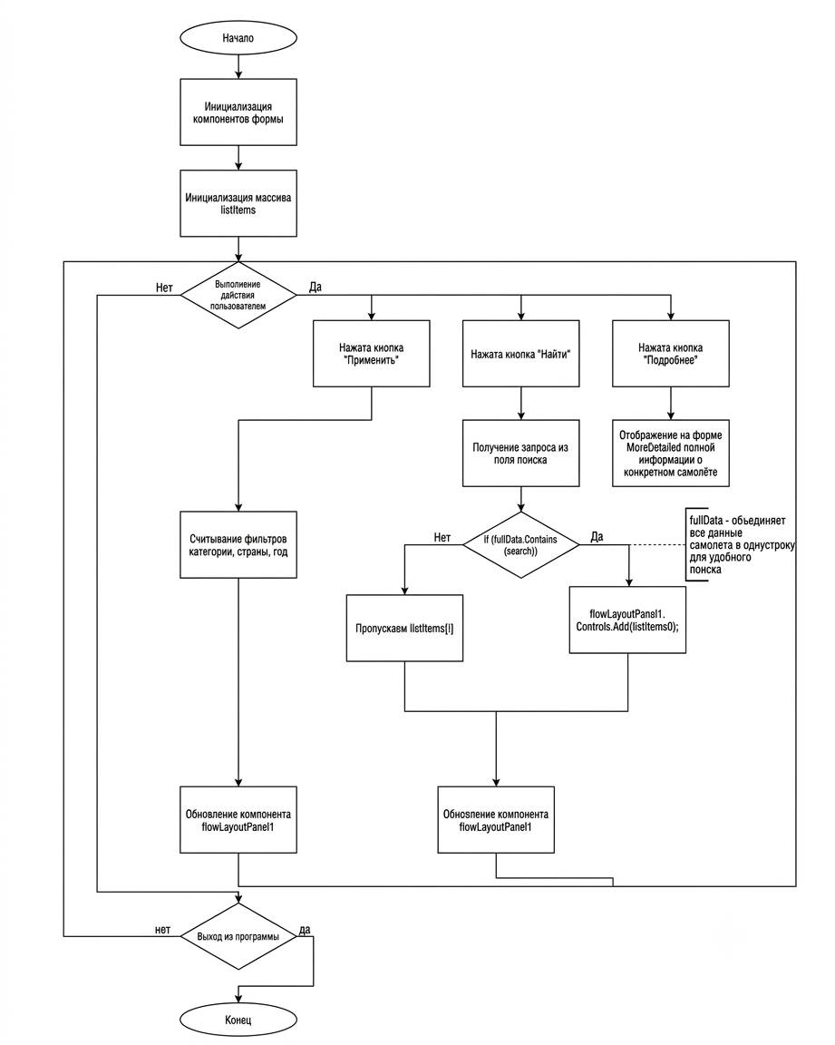
Рисунок 2.1.1 – Блок-схема алгоритма

2.2 Информационная база и описание данных

В данном программном средстве информационная база реализована на основе локальной СУБД SQLite, данные которой хранятся в файле airplanes.db. Помимо внешней базы данных, программа активно использует внутренние структуры данных С# для обеспечения работы интерфейса и логики фильтрации.
Описание внутренних структур данных:
- Пользовательский элемент управления ListItem: является основной структурной единицей отображения данных. Он содержит в себе поля: Id (int), Title (string), Message (string), Country (string), Category (string), YearProduction (string) и Icon (System.Drawing.Image).
- Пользовательский элемент управления SpecificationsElements: содержит в себе технические характеристики самолётов, выводится в форме «MoreDetailed», содержит в себе поля: Wingspan, Length, HeightSpec, Weight, Fuel, engineType, maximumSpeed, cruisingSpeed, crewPeople, serviceLife, unitCost, Armament, Tipefuel.
- Пользовательский элемент управления MainInfoElement: графический компонент, используемый формой MoreDetailed.cs для динамического вывода расширенного описания, интересных фактов и массива дополнительных изображений (Icon1–Icon4).
- Коллекция List<ListItem> listItems: динамический массив, объявленный как поле класса главной формы. Метод AllAirplanes() циклически считывает данные из таблицы Planes, создает для каждой строки объект ListItem и добавляет его в данный список для последующего вывода на экран и обработки поисковой строки и бокового меню фильтрации.
- Коллекция List <SpecificationsElements> listItemsSpecifications: динамический массив, объявленный как поле класса главной формы. Метод AllISpecifications () циклически считывает данные из таблицы Specifications, создает для каждой строки объект listItemsSpecifications и добавляет его в данный список для последующего вывода на экран и обработки поисковой строки и бокового меню фильтрации.
База данных состоит из трёх основных таблиц:
Название столбцов и их тип данных для таблицы Planes представлен в таблице 2.2.1.
Таблица 2.2.1 – название столбцов и их тип данных.
Название столбца | Тип данных
Id | integer
Description | text
Country | text
Category | text
Year | integer
Photo | blob
Name | text

Таблица More: хранит расширенные данные для формы «Подробнее» (ID, Полное описание, Интересные факты, и три дополнительных изображения в формате BLOB).
Название столбца | Тип данных
Id | integer
Description | text
Internetfacts | text
Icon1 | blob
Icon2 | blob
Icon3 | blob
Icon4 | blob

Таблица Specifications: специализированная структурная таблица, содержащая детальные технические характеристики самолетов (размах крыльев, длина, высота, вес, объем топливной системы, тип двигателя, максимальная и крейсерская скорости, экипаж, срок эксплуатации, стоимость единицы, вооружение и тип топлива). Связана с таблицами Planes и More по ключевому полю ID (связь типа «один-к-одному»).
Название столбца | Тип данных
Id | integer
WingspanDB | text
LengthDB | integer
HeightDB | integer
WeightDB | integer
FuelDB | integer
engineTypeDB | text
maximumSpeedDB | integer
cruisingSpeedDB | integer
crewPeopleDB | integer
serviceLifeDB | integer
unitCostDB | integer
ArmamentDB | text
Tipefuel | text
Nameplane | text

Ввод данных и ограничения:
1. Ограничения на уровне контролов:
- Для выбора временных рамок используются элементы NumericUpDown (диапазон от 1990 до 2026). Блокировка ввода на уровне контрола.
2. Логика фильтрации:
- YearProduction_bool: логическая переменная, подтверждающая, что год выпуска конкретной модели попадает в выбранный пользователем диапазон.
- categoryAll_bool: булевая переменная, принимающая значение «истина», если в фильтре категорий (военный, пассажирский и т.д.) активирован хотя бы один пункт.
- countiesAll_bool: булевая переменная, подтверждающая выбор хотя бы одной страны в списке фильтров.
- Фильтрация по техническим параметрам: при инициализации фильтров метод AllISpecifications() выполняет считывание числовых и текстовых показателей (вес, максимальная скорость, стоимость, тип топлива) из таблицы Specifications. Для предотвращения критических сбоев приложения (вызова NullReferenceException) при наличии незаполненных ячеек в БД, извлечение данных производится с обязательной валидацией на NULL через метод reader.IsDBNull().
3. Конвертирование:
- Поскольку в SQLite изображения хранятся в бинарном виде (массив байтов), в программе реализована операция конвертации данных из формата byte[] в объект Image через поток MemoryStream .
- Поисковая поисковые «search» запросы проходят нормализацию: удаление пробелов (Trim) и перевод в нижний регистр (ToLower) для корректного сопоставления.

2.3 Моделирование системы

В данном разделе представлено функциональное моделирование информационной системы «Электронная энциклопедия самолётов» с использованием методологии IDEF0. Моделирование выполнено на трех уровнях детализации (от контекстной диаграммы до декомпозиции отдельных программных модулей), что позволяет наглядно проследить процесс преобразования входных данных в итоговый интерфейс.
Все данные используемые в IDEF0 предоставлены в пункте «2.2».
Контекстная диаграмма представляет информационную систему как единый неделимый функциональный блок, определяя её основные границы, управляющие правила и взаимодействие с внешней средой:
- Входные данные: файлы локальной базы данных airplanes.db и интерактивные запросы пользователя.
- Управляющие воздействия: внутренние программные алгоритмы валидации, фильтрации и нормализации данных.
- Механизмы: конечный пользователь и аппаратные ресурсы ЭВМ.
- Выходные результаты: визуализированный структурированный список моделей воздушных судов и отображение детальной технической информации.
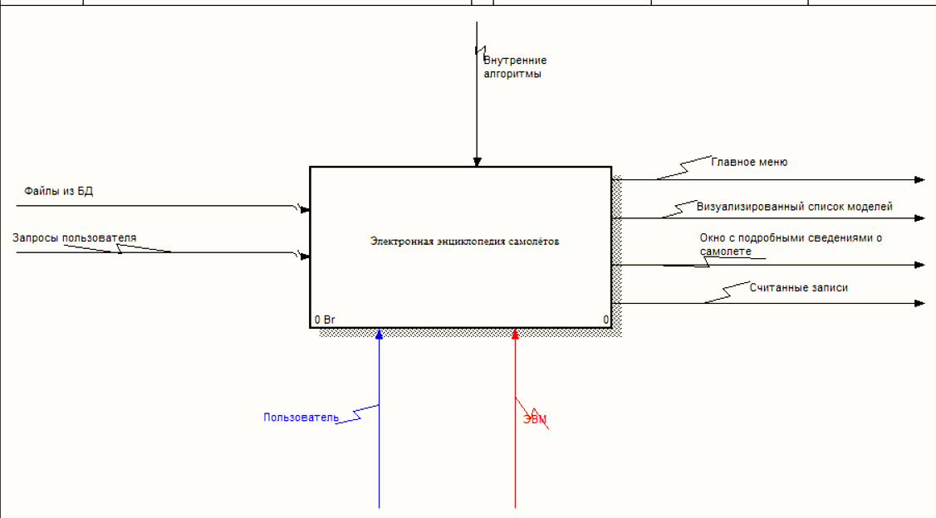
Рисунок 2.3.1 – Диаграма IDEF0,уровень 0

Диаграмма декомпозиции (Уровень 1).
На данном уровне главная функция системы декомпозируется на четыре основных взаимосвязанных функциональных блока, отражающих полный жизненный цикл и конвейер обработки данных в C#-приложении:
- Блок А1 «Извлекать данные из БД»: отвечает за первичное подключение к файлу базы данных и наполнение внутренних динамических коллекций приложения.
- Блок А2 «Обрабатывать фильтрацию и поиск»: выполняет логическую фильтрацию по заданным пользователем критериям и нормализацию поисковых строк.
- Блок А3 «Визуализировать информацию в интерфейсе»: обеспечивает динамическую отрисовку карточек на главном экране.
- Блок А4 «Обработать кнопку "Подробнее"»: реализует переход к форме детального просмотра технических параметров конкретной модели.
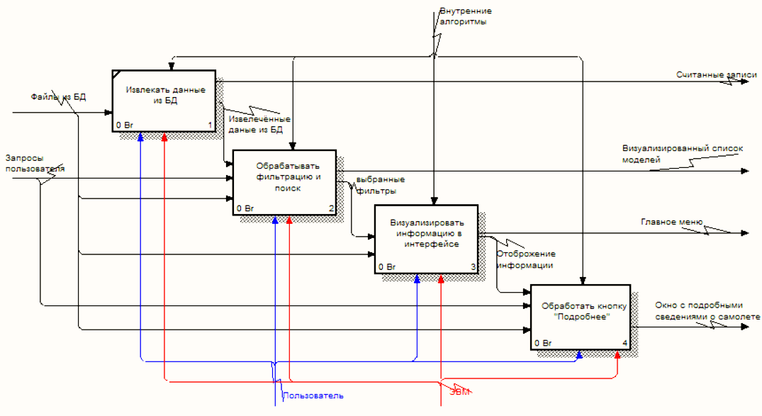
Рисунок 2.3.2 – Диаграма IDEF0,уровень 1
Декомпозиция блока «Обрабатывать фильтрацию и поиск» (Уровень 2)
Детализация блока А2 описывает программную логику фильтрации, реализованную в методе FilterPlane() .
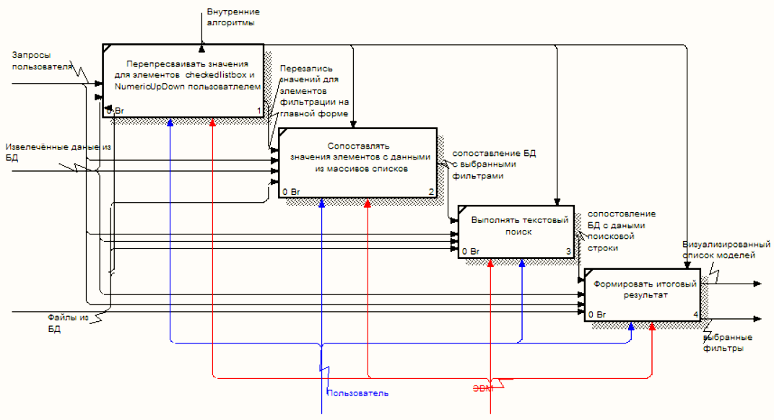
Рисунок 2.3.3 – Диаграма IDEF0,уровень 2 для блока «Обрабатывать фильтрацию и поиск»

Декомпозиция блока «Визуализировать информацию в интерфейсе» (Уровень 2)
Блок описывает техническую реализацию вывода данных в FlowLayoutPane1 с использованием пользовательсого элемента ListItem.
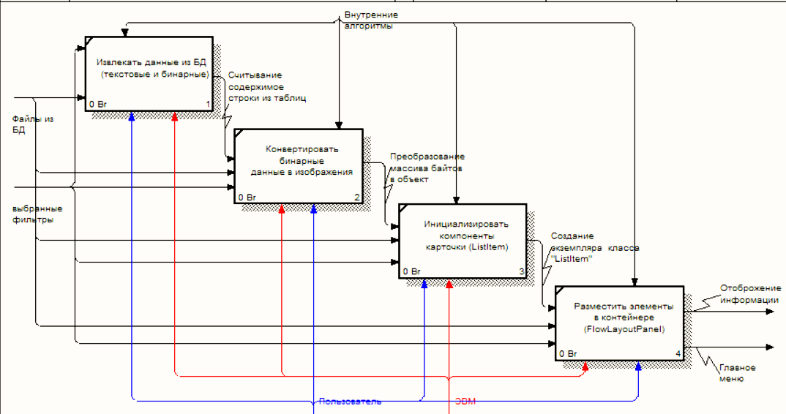
Рисунок 2.3.4 – Диаграма IDEF0,уровень 2 для блока «Визуализировать информацию в интерфейсе»

Декомпозиция блока «Обработать кнопку «Подробнее» (Уровень 2)
Финальный этап моделирования описывает переход пользователя к детальному изучению конкретной модели самолёта, на форме «MoreDetailed».
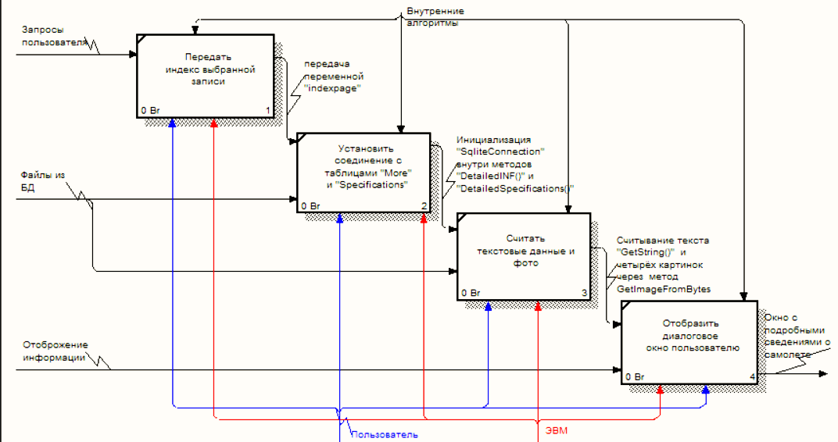
Рисунок 2.3.5 – Диограма IDEF0,уровень 2 для блока «Обработать кнопку
"Подробнее"»

2.4 Выбор программного обеспечения и технологий

Для реализации программного средства была выбрана интегрированная среда разработки Microsoft Visual Studio 2022 (Community Edition), версия 17.9. Выбор данной IDE обоснован в первую очередь тем, что я сильно лучше знаю C# нежели delphi, остальные критерии:
1. Зависимость от выбора целевой платформы: Программа разработана исключительно для работы в ОС Windows. Visual Studio предоставляет нативную поддержку Windows Forms, что критично для корректной отрисовки интерфейса.
2. Мобильность целевой платформы: Отсутствует. Технология Windows Forms не поддерживает запуск на мобильных устройствах (Android/iOS). Приложение предназначено только для стационарных ПК и ноутбуков.
3. Поддержка кроссплатформенности: Отсутствует. Приложение является узкоориентированным на платформу Windows (.NET Framework), что позволило максимально упростить работу с системными ресурсами.
4. Зависимость от решаемой задачи: Использована среда общего назначения. Для создания энциклопедии с базой данных и графикой C# в связке с VS является оптимальным стандартом.
5. Требуется компилятор или интерпретатор: В процессе сборки используется компилятор (CSC), который переводит С# код в промежуточный язык (CIL), исполняемый средой CLR. Это обеспечивает высокую скорость работы интерфейса.
6. Создание графического интерфейса пользователя (GUI): Наличие визуального конструктора позволило реализовать сложную структуру главного меню и карточек самолетов без написания кода разметки вручную.
7. Наличие вспомогательных систем: Использование IntelliSense и анализатора кода позволило сократить время на поиск синтаксических ошибок в SQL-запросах и логике фильтрации.
8. Интеграция с CASE-технологиями: IDE поддерживает интеграцию с инструментами моделирования и контроля версий (Git), что упрощает документирование проекта.
9. Стоимость: Бесплатная версия Community позволяет использовать полный функционал IDE для учебных и дипломных целей без лицензионных затрат.
10. Наличие поддержки работы с драйверами БД: через менеджера пакетов NuGet была успешно интегрирована поддержка System.Data.SQLite , необходимая для связи с файлом airplanes.db .
11. Поддерживаемые языки программирования: Выбран язык C# как основной и наиболее эффективный инструмент для разработки в экосистеме Microsoft.
12. Знание программистом языка программирования: Выбор обусловлен владением синтаксисом C# и опытом работы с классами, и коллекциями в среде .NET.
13. Эффективность компилятора и производительность: Высокая скорость компиляции позволяет моментально проверять изменения в логике работы кнопок и фильтров.
14. Поддержка дополнительных библиотек: Полная совместимость с библиотеками System.Drawing (для графики) и System. I0 (для работы с файлами БД и потоками памяти).
15. Наличие документации и сообщества: Наличие официальной русскоязычной документации MSDN и активного сообщества разработчиков значительно упростило решение задач по работе с SQLite.
16. Наличие встроенных средств тестирования: Использование инструментов отладки (Breakpoints) для проверки корректности передачи ID самолета из главной формы в окно «Подробнее».
17. Возможность поддержки разных стадий ЖЦ ПО: Система обеспечивает контроль целостности кода и позволяет легко вносить изменения на этапе сопровождения.
18. Ориентированность на коллективную разработку: IDE содержит встроенный Team Explorer, позволяющий синхронизировать работу над проектом через удаленные репозитории.

3 Разработка программного обеспечения

3.1 Реализация интерфейса программы
Основное принятое проектное решение — двухоконная структура приложения:
- Главное окно (Form1.cs) — интерактивный каталог с функциями динамической фильтрации, поиска и плиточного вывода сущностей.
- Модальное окно подробностей (MoreDetailed.cs) — экран детального отображения информации, открывающийся при активации конкретной карточки воздушного судна.
Касаемо цветовой палитры программы, то отдал предпочтение сине-белым оттенкам так как они ассоциируются с небом и полётами. Возможно дальнейшее изменение цветовой палитры для меню «фильтрации» дабы текст был более читабельным, ведь бежевый на белом фоне выглядит сливающимся.
Для ввода данных пользователю есть несколько вариантов взаимодействия с боковым меню фильтрации, а также с поисковой строкой:
- Ввод букв и в поисковую строку, не зависимо от регистра, а также цифр, из специальных символом поддерживаться только: точка, запятая, знак тире и двойные кавычки, и в случае совпадения частей данных о самолёте с тем, что ввёл пользователь данный самолёт будет проиллюстрирован в flowLayoutPanel1.
- Ввод в меню фильтрации производиться через элементы: checkedListBox и numericUpDow в которых фильтруется диапазон значений и определённых данных о всех самолётах.
Главная форма приложения проиллюстрирована на рисунке 3.1.1.
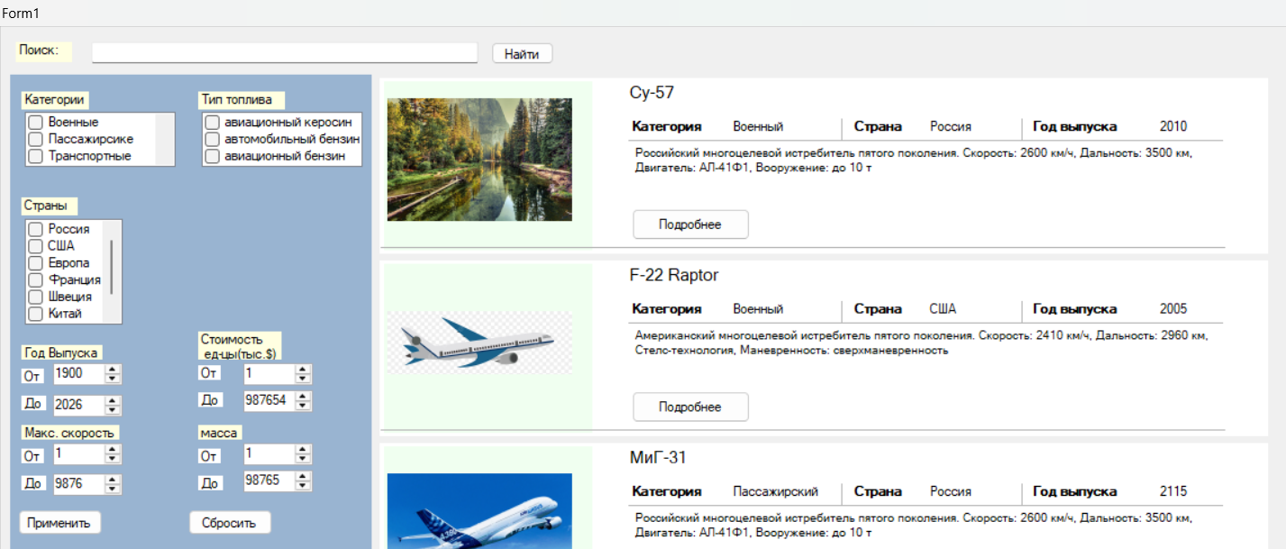
Рисунок 3.1.1 – Главный экран приложения «Электронная энциклопедия самолётов».

На диаграмме компонентов проиллюстрирована логика взаимосвязи форм, пользовательских элементов, расположенных на них и таблицы из Базы данных, из которых дынные вноситься в пользовательские элементы, диаграмма проиллюстрирована на рисунке 3.1.2.
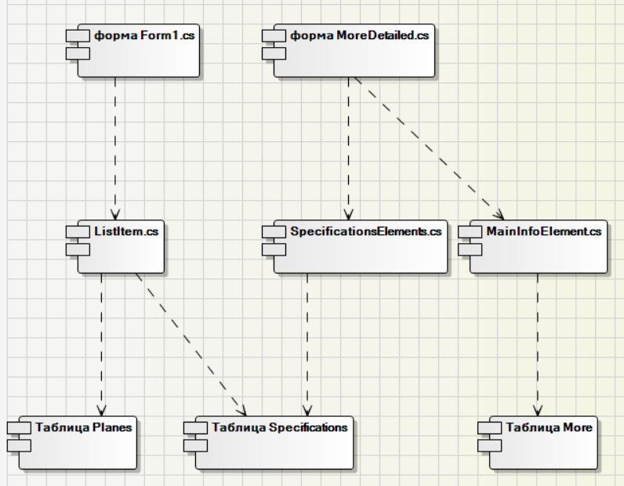
Рисунок 3.1.1 – Диаграмма компонентов

3.2 Особенности реализации задачи

Для связи данных их СУБД SQLite с программой создал методы, внутри которых указал наименование таблицы из которой будут извлечены данные, после подключения к БД построчно считывал дынные которые сохранял в объекте для пользовательского элемента из таблиц для главной формы, для дальнейшей работы с данными через список объектов в который сохраняться данные из объекта, а для формы «подробнее» напрямую записывал информацию из БД в пользовательские элементы.
Для строки поиска приводи данные, введённые пользователем в нижний регистр, и удалял пробелы в начале и конце, после сравнивал с данными из списка объектов.
Фильтрация каталога базируется на опросе состояний элементов CheckedListBox (категории) и NumericUpDown (диапазоны значений) у пользователя, после нажатия пользователем на кнопку «Применить» данные о состоянии элементов обрабатываються в методе FilterPlane () и выводиться на форму через обработчик события нажатия на кнопку «применить».
Для корректной работы кнопки «подробнее» считал данные о колонки ID из таблицы «Specifications», в форме MoreDetailed.cs и через обработку нажатия кнопки в пользовательском элементе вывел данные о конкретном самолёте в форму «MoreDetailed.cs».

Проверка на ввод данных пользователе включает в себя:
Для поисковой строки приводится текст к одному регистру и убираются начальные и конечные пробелы из строки. Для элемента textBox1 куда пользователь вводит данные это код: string search = textBox1.Text.ToLower().Trim();
Чтобы при извлечении данных из БЛ программа не встала использовал обработку на пустые значения для ячеек «reader.IsDBNull(номер колонки) ? текст заглушка»
Для извлечения фото из БД использовал блок try-catch, дабы при пустых данных о картинках либо некорректной записи в БД программа продолжала работать.
В свойствах элементов NumericUpDown указал пограничный диапазон, а именно в «Maximum» и «Minimum».
Касаемо SQL-инъекций то программа работает локально, а значит у потенциального злоумышленника, или обычного пользователя просто нет стандартных точек входа для удаленного взлома.

4 Отладка и подготовка к внедрению

4.1 Контрольные примеры

Тестирование разработанного программного обеспечения выполнялось методом «черного ящика». Для верификации ключевых функций приложения были разработаны три контрольных примера, охватывающих как успешные сценарии, так и намеренно проваленные тесты интерфейса.
- Проверка работы контекстного поиска
- Что тестируется: алгоритм контекстного текстового поиска по наименованию воздушного судна (кнопка «Найти», обработчик button3_Click).
- Зачем тестируется и какие цели преследуются: цель — проверка устойчивости строковых методов .Trim() и .ToLower(), а также корректности фильтрации коллекции List<ListItem> через метод .Contains().
- Условия проведения теста: запущенное приложение на ПК разработчика.
- Входные данные: ввод в поисковую строку textBox1 строки со случайными пробелами и разным регистром: " СУ".
- Ожидаемый результат: входная строка нормализуется до значения "миг-29". Контейнер flowLayoutPanel1 очищается, в нем успешно отображается одна целевая карточка самолета. Тест пройден успешно.
- Проверка многокритериальной фильтрации.
- Что тестируется: логика метода FilterPlane() при обработке состояний элементов CheckedListBox и NumericUpDown.
- Зачем тестируется и какие цели преследуются: цель — убедиться, что логические условия «И/ИЛИ» в C# корректно связывают данные из таблиц Planes и Specifications, отсекая лишние сущности.
- Условия проведения теста: нажатие пользователем кнопки «Применить» (button1_Click) после выбора параметров на боковой панели.
- Используемый инструмент и его погрешность: визуальный мониторинг вывода элементов в flowLayoutPanel.
- Входные данные: checkedListBox1 (Категория: «Военный» = true), YearfromDown.Value = 1990. Остальные числовые счетчики (скорость, стоимость, вес) выставлены на максимальный диапазон.
- Ожидаемый результат: из ОЗУ выбираются и выводятся в контейнер исключительно военные самолеты из указанного временного отрезка. Гражданская техника успешно скрыта. Тест пройден успешно.
- Тестирование адаптивности интерфейса при изменении размеров формы.
- Что тестируется: поведение графического интерфейса приложения (Form1) и сохранение пропорций элементов при ручном изменении размеров окна пользователем.
- Зачем тестируется и какие цели преследуются: цель — проверить корректность настройки свойств Dock и Anchor для бокового меню фильтрации, поисковой строки и контейнера flowLayoutPanel1 при масштабировании.
- Условия проведения теста: запуск приложения.
- Ожидаемый результат: из-за отсутствия единого стандарта позиционирования и некорректной настройки свойств Dock и Anchor в свойствах компонентов, при растягивании формы боковое меню накладывается на поисковую строку, а контейнер flowLayoutPanel1 не заполняет освободившуюся область. Элементы смещаются и отображаются некорректно. Тест признан неуспешным.

4.2 Методики тестирования

Процесс проверки разработанного программного обеспечения носил длительный и итерационный характер. Вместо простой демонстрации идеальной работы приложения, тестирование было сфокусировано на поиске уязвимых мест и моделировании сбойных ситуаций. В работе применялись две методики: функциональное тестирование (включая проверку фильтрации) и стресс-тестирование (попытка программного взлома и вызова критических ошибок).
- Итерации функционального тестирования и выявление дефектов интерфейса.
В ходе функционального тестирования проверялась работоспособность кнопок управления и правильность выборки данных. Особое внимание было уделено проверке фильтров каталога: алгоритм метода FilterPlane() опрашивает состояния CheckedListBox и NumericUpDown. Тест подтвердил, что при нажатии кнопки «Применить» на экран выводятся строго те самолеты, параметры которых совпали с выбранными галочками и диапазонами. Также была проверена функция сброса параметров (button2_Click) — метод resetting_filters() стабильно очищает выбранные фильтры и возвращает счетчики к безопасным базовым значениям.
Важным этапом стало тестирование поведения интерфейса при изменении геометрии формы. При попытке растянуть запущенное приложение был обнаружен серьезный графический дефект: элементы управления смещались, перекрывали друг друга или оставались зафиксированными на месте, оставляя пустые зоны. Анализ показал, что причина сбоя заключается в хаотичном указании (или полном отсутствии) свойств Dock и Anchor для визуальных компонентов на главной форме Form1.cs. Характерное искажение интерфейса и наложение графических элементов друг на друга при изменении размеров окна проиллюстрировано на рисунке 4.2.2.
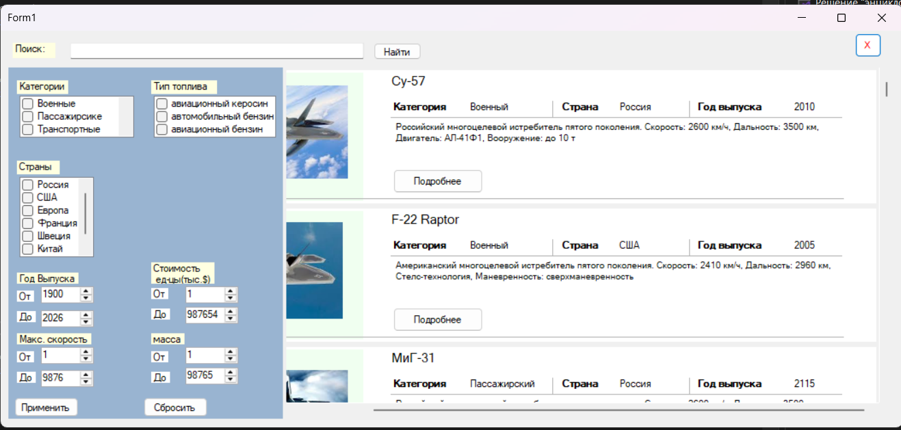
Рисунок 4.2.1 –Наложение графических элементов интерфейса при запуске приложения
- Стресс-тестирование (Попытки намеренного вызова сбоя приложения)
С целью проверки отказоустойчивости приложения, были искусственно смоделированы три аварийные ситуации:
- Попытка SQL-инъекции: в textBox1 вводились экранирующие символы и команды СУБД (' OR '1'='1). Вредоносный код обработался как обычный текст. Программа не упала, данные в безопасности. Результат блокировки атаки через ОЗУ представлен на рисунке 4.2.2.
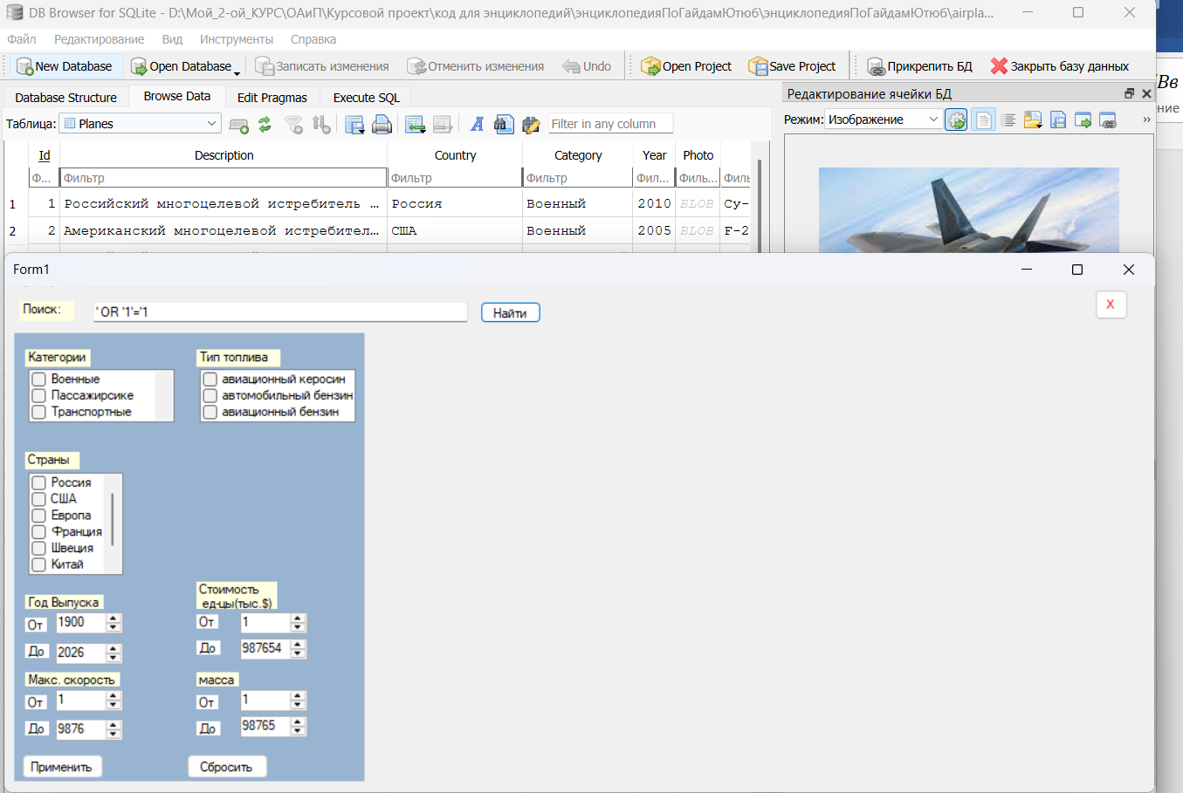
Рисунок 4.2.2 – Безопасная обработка вредоносного ввода в строке поиска

- Обработка пустых ячеек (NULL) в БД: в airplanes.db были намеренно очищены некоторые поля описания и стран. За счет интеграции проверок reader.IsDBNull() программа не выдала исключение InvalidCastException, а заменила пропуски на безопасный текст-заглушку («Без описания»). Результат корректной обработки нулевых данных У представлен на рисунке 4.2.3.
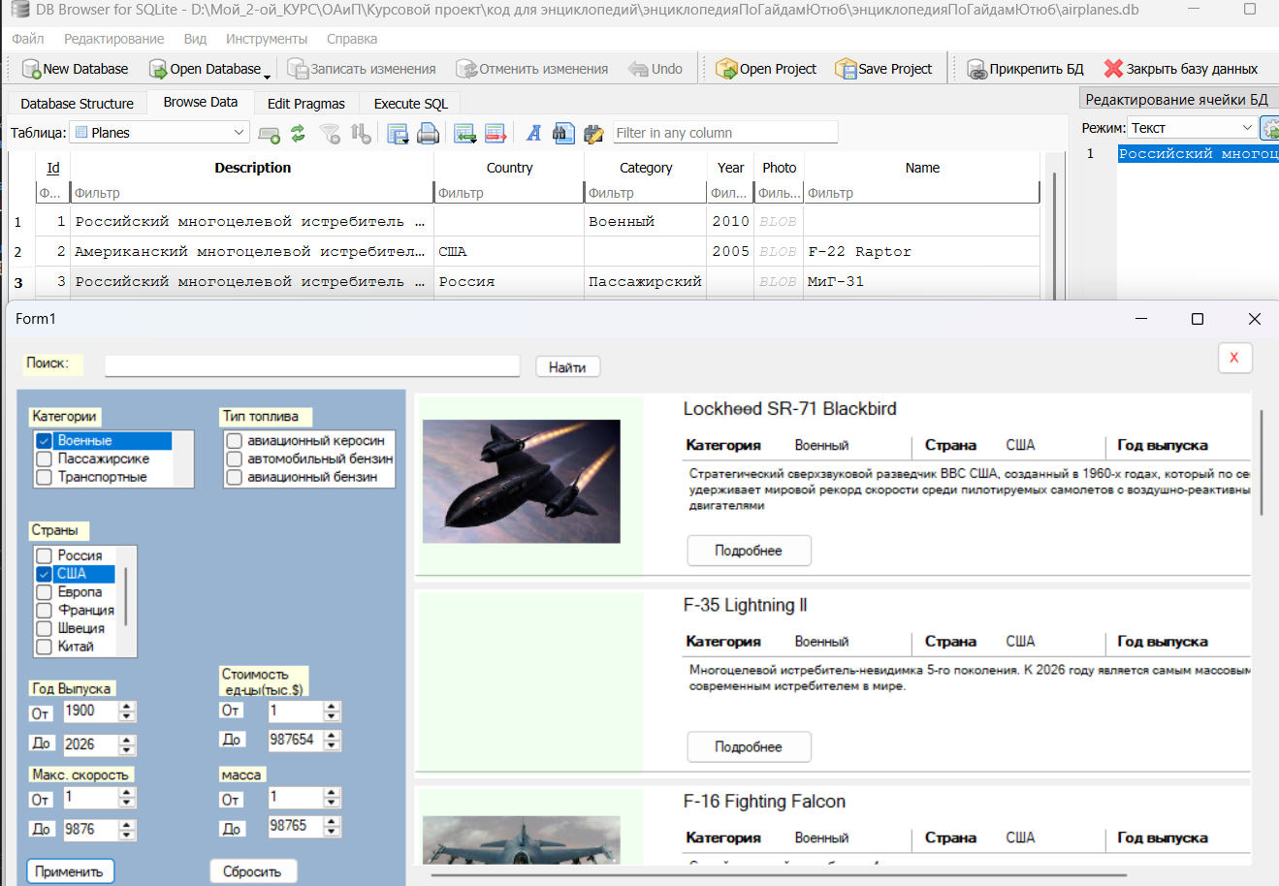
Рисунок 4.2.3 – Корректная обработка нулевых данных для самолётов расположенных на flowLsayoutPanel1
- Обработка поврежденных изображений: в поле BLOB базы данных были записаны поврежденные байты. Блок try-catch внутри метода AllAirplanes() успешно перехватил ошибку чтения MemoryStream. Приложение продолжило работу, пропустив отрисовку иконки битого элемента. Результат тестирования представлен на рисунке 4.2.3.
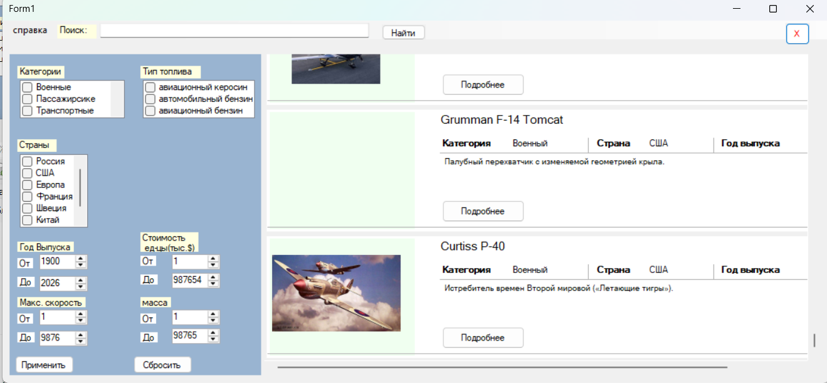
Рисунок 4.2.4 – Корректная обработка поврежденных изображений из БД.

Проведенный комплекс мероприятий позволил выявить сильные стороны архитектуры (высокий иммунитет к SQL-инъекциям и устойчивость к повреждению данных в БД), а также критическую уязвимость верстки интерфейса при изменении разрешений экрана. Выявленные ошибки верстки внесены в план доработки программного продукта.

4.3 Разработка справочной системы

Справочная система программного средства «Электронная энциклопедия авиации» разработана с использованием инструмента автоматизации документирования Dr.Explain. Справка представлена в автономном формате HTML Help (.chm) и включает в себя следующие структурированные разделы: назначение программы, описание возможностей, поиск и просмотр информации, работа с фильтрами.
Справочная система обеспечивает контекстную помощь по всем функциям приложения, включая описание порядка запуска, пошаговые инструкции по осуществлению контекстного текстового поиска моделей воздушных судов, алгоритм работы с многокритериальной боковой панелью фильтрации, а также наглядные рекомендации для пользователя в случае отображения пустых полей или отсутствия медиа-контента в базе данных.
Доступ к скомпилированному файлу справки осуществляется через пункт меню «Справка» в главном окне графического интерфейса приложения (а также по нажатию горячей клавиши F1). Разработанная справочная система успешно протестирована на корректность отображения текстовых страниц, графических элементов и на полную работоспособность интерактивного дерева навигации по разделам.
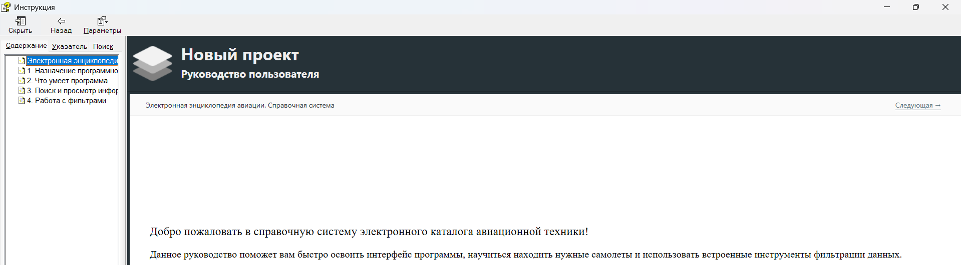
Рисунок 4.3.1 – Справочная система

Заключение

В ходе выполнения курсового проекта на тему «Электронная энциклопедия самолётов» было успешно разработано настольное программное средство, предназначенное для хранения, систематизации и удобного представления справочной информации об авиационной технике.
В первом разделе была изучена предметная область и проведен анализ существующих веб-аналогов (airwar.ru, jets.ru, Russianplanes.net), что позволило выявить их недостатки (зависимость от интернета, сложность поиска, неполнота данных) и обосновать актуальность создания локального десктопного приложения. На основе анализа было составлено подробное техническое задание, определившее функциональные требования, типы данных и сценарии работы пользователя.
Во втором разделе спроектирована архитектура программного обеспечения. Разработаны математическая модель и алгоритмы многокритериальной фильтрации и контекстного поиска. Спроектирована структура локальной реляционной базы данных SQLite, состоящая из трех связанных таблиц (Planes, More, Specifications). Выполнено функциональное моделирование системы по методологии IDEF0 на трех уровнях детализации. Также был подробно обоснован выбор инструментальных средств: среды Microsoft Visual Studio, языка программирования C# и технологии Windows Forms.
В третьем разделе описан процесс непосредственной реализации программного продукта. Разработан интуитивно понятный графический интерфейс с использованием кастомных пользовательских элементов управления (UserControl) для отображения карточек самолетов и детальной информации. Реализовано взаимодействие с базой данных SQLite, включая конвертацию бинарных данных (BLOB) в изображения через MemoryStream, а также написан программный код для динамической фильтрации каталога и нормализации поисковых запросов.
В четвертом разделе проведены отладка и комплексное тестирование разработанного приложения. Методом «черного ящика» и стресс-тестирования подтверждена корректность работы алгоритмов и высокая отказоустойчивость программы: успешно реализована защита от SQL-инъекций, корректная обработка пустых значений (NULL) в базе данных и поврежденных графических файлов. Дополнительно была разработана и скомпилирована справочная система в формате HTML Help (.chm) для помощи пользователям.
Таким образом, все задачи, поставленные в техническом задании, выполнены в полном объеме. Разработанное приложение обладает структурированным хранением данных, быстрым поиском, удобным интерфейсом и возможностью автономной работы без подключения к сети Интернет. Программа полностью готова к внедрению и может быть использована в образовательных учреждениях, студентами при подготовке рефератов, а также пользователями, интересующимися историей и развитием авиационной техники.

Список использованных источников

- Руководство по Windows Forms и разработке графических интерфейсов [Электронный ресурс]. – Режим доступа: https://metanit.com/sharp/windowsforms – Дата доступа: 12.05.2026.
- Документация Microsoft Learn: Работа со списками элементов управления в WinForms [Электронный ресурс]. – США, 2025. – Режим доступа: https://learn.microsoft.com/ru-ru/dotnet/desktop/winforms/ – Дата доступа: 12.05.2026.
- Разработка кастомных пользовательских элементов (User Control) в Windows Forms [Электронный ресурс] // YouTube. – Режим доступа: https://www.youtube.com/watch?v=CxvSairP6kU – Дата доступа: 12.05.2026.
- Использование контейнера FlowLayoutPanel для динамического вывода элементов [Электронный ресурс] // YouTube. – Режим доступа: https://www.youtube.com/watch?v=uXlMHzjBEDU – Дата доступа: 12.05.2026.
- Способы и методы организации связи между несколькими формами в C# [Электронный ресурс] // Stack Overflow на русском. – Режим доступа: https://ru.stackoverflow.com/questions/98422/Передача-данных-между-формами – Дата доступа: 12.05.2026.
- Грамотное закрытие, скрытие и управление жизненным циклом фоновых форм в .NET [Электронный ресурс] // Stack Overflow на русском. – Режим доступа: https://ru.stackoverflow.com/questions/782945/c-Как-грамотно-закрыть-form – Дата доступа: 12.05.2026.
- Оптимизация SQL-запросов и подсчет количества записей в таблицах реляционных БД [Электронный ресурс] // Stack Overflow на русском. – Режим доступа: https://ru.stackoverflow.com/questions/492079/Подсчет-строк-в-БД – Дата доступа: 12.05.2026.
- Обсуждение и решение проблем перерисовки интерфейсов при динамической загрузке User Controls [Электронный ресурс] // Cyberforum. – Режим доступа: https://www.cyberforum.ru/windows-forms/thread2782265.html – Дата доступа: 12.05.2026.
- Дейт, К. Дж. Введение в системы баз данных / К. Дж. Дейт. – М. : Вильямс, 2019. – 1328 с.
- Руководство по интеграции и использованию провайдера Microsoft.Data.Sqlite в среде .NET Framework [Электронный ресурс]. – Режим доступа: https://metanit.com/sharp/articles/sqlite/ – Дата доступа: 12.05.2026.
- Документация Microsoft Learn: Класс SqliteConnection и работа с ADO.NET [Электронный ресурс]. – США, 2025. – Режим доступа: https://learn.microsoft.com/ru-ru/dotnet/api/microsoft.data.sqlite.sqliteconnection – Дата доступа: 12.05.2026.
- Особенности работы со встроенными базами данных SQLite в десктопных приложениях [Электронный ресурс] // Хабр. – Режим доступа: https://habr.com/ru/articles/567894/ – Дата доступа: 12.05.2026.
- Обработка исключений инициализации типов SQLitePCLRaw при сборке под разные платформы x86/x64 [Электронный ресурс] // Stack Overflow. – Режим доступа: https://stackoverflow.com/questions/12345678/sqlitepclraw-missing-e-sqlite3-dll-error – Дата доступа: 12.05.2026.
- Макконнелл, Дж. Основы современных алгоритмов / Дж. Макконнелл. – М. : Техносфера, 2004. – 368 с.
- Методы чтения и конвертации бинарных данных (BLOB) в объекты изображений Image в C# [Электронный ресурс] // CodeProject. – Режим доступа: https://www.codeproject.com/Articles/1234567/Reading-Images-From-SQLite-Blob – Дата доступа: 12.05.2026.
- Реализация фильтрации и поиска по нескольким критериям в коллекциях объектов List [Электронный ресурс] // DotNetPerls. – Режим доступа: https://www.dotnetperls.com/filter – Дата доступа: 12.05.2026.

Приложение А
Текст программы

Форма «Form1»
using Microsoft.Data.Sqlite;
using System;
using System.Collections.Generic;
using System.ComponentModel;
using System.Data;
using System.Data.SQLite;// Бд
using System.Drawing; //Работа с картинками код item.Icon = Image.FromStream(ms);
using System.IO; //Работа с картинками код чють выше чем для библиотки (конструкция using) System.Drawing; using (MemoryStream ms = new MemoryStream(Photo))
using System.Linq;
using System.Text;
using System.Threading.Tasks;
using System.Windows.Forms;
using System.Xml.Linq;
using static System.Windows.Forms.VisualStyles.VisualStyleElement;
namespace энциклопедияПоГайдамЮтюб
{
public partial class Form1 : Form
{
private List<ListItem> listItems = new List<ListItem>(); // Объявляем массив как поле класса
private List<SpecificationsElements> listItemsSpecifications = new List<SpecificationsElements>(); // Объявляем массив как поле класса

public Form1()
{
InitializeComponent();

}

private void listItem3_Load_1(object sender, EventArgs e)
{
AllAirplanes();
flowLayoutPanel1.Controls.Clear(); // Очищаем панель
for (int i = 0; i < listItems.Count; i++) //вывод всего бд в flowLayoutPanel1
{
flowLayoutPanel1.Controls.Add(listItems[i]);
}
}
private void button1_Click(object sender, EventArgs e) // Кнопка Применить
{
AllAirplanes();
AllISpecifications();
FilterPlane();
}
private void button2_Click(object sender, EventArgs e) //Кнопка сбросить
{
resetting_filters();
}
private void button3_Click(object sender, EventArgs e) //Кнопка Найти
{
AllAirplanes();
flowLayoutPanel1.Controls.Clear(); // Очищаем список перед поиском
string search = textBox1.Text.ToLower().Trim(); // Текст поиска в нижний регистр ToLower() и удаление случайных пробелов в начале и конуе

for (int i = 0; i < listItems.Count; i++)
{
if (listItems[i] == null) continue; //чтобы прога не встала,вроде это логично но не уверен)
string fullData = (listItems[i].Title + " " + listItems[i].Message + " " + listItems[i].Country + " "
+ listItems[i].Category + " " + listItems[i].YearProduction).ToLower();
// 3. Проверяем наличие подстроки
if (fullData.Contains(search))
{
flowLayoutPanel1.Controls.Add(listItems[i]);
}
}
}
private void textBox1_MouseClick(object sender, MouseEventArgs e)
{

}
private void FilterPlane()
{
flowLayoutPanel1.Controls.Clear();
//для Года выпуска (диапозон пгроничных значений)
decimal count_from_Year = YearfromDown.Value;
decimal count_to_Year = YearToDown.Value;
//для Стоимости единицы(диапозон пгроничных значений)
decimal count_from_nmbr_unitCost = unitCostfromDown.Value;
decimal count_to_nmbr_unitCost = unitCostToDown.Value;
//для Макс.Скорости(диапозон пгроничных значений)
decimal count_from_maximumSpeed = maximumSpeedfromDown.Value;
decimal count_to_maximumSpeed = maximumSpeedToDown.Value;
//для масса(диапозон пгроничных значений)
decimal count_from_Weight = WeightfromDown.Value;
decimal count_to_Weight = WeightToDown.Value;
//присвоение переменным bool значения ListBox1/2 галочки по индексу в фильтрах (Активна - True)
//для категории
bool Military_bool = checkedListBox1.GetItemChecked(0);
bool Passenger_bool = checkedListBox1.GetItemChecked(1);
bool MultipPurpose_bool = checkedListBox1.GetItemChecked(2);

//для страны
bool Russia_bool = checkedListBox2.GetItemChecked(0);
bool USA_bool = checkedListBox2.GetItemChecked(1);
bool Europe_bool = checkedListBox2.GetItemChecked(2);
bool France_bool = checkedListBox2.GetItemChecked(3);
bool Sweden_bool = checkedListBox2.GetItemChecked(4);
bool China_bool = checkedListBox2.GetItemChecked(5);
bool Brazil_bool = checkedListBox2.GetItemChecked(6);
//для типа топлива
bool kerosene_bool = checkedListBox3.GetItemChecked(0);
bool Automobile_gasoline_bool = checkedListBox3.GetItemChecked(1);
bool Aviation_gasoline_bool = checkedListBox3.GetItemChecked(2);

bool checked_category = Military_bool || Passenger_bool || MultipPurpose_bool; //bool для anyChecked и условия выбранны только страны
bool checked_counry = Russia_bool || USA_bool || Europe_bool || France_bool || Sweden_bool || China_bool || Brazil_bool; //bool для условия выбранны только категории
bool checked_fuel_type = kerosene_bool || Automobile_gasoline_bool || Aviation_gasoline_bool; // истина если выбран тип топлива
bool anyChecked = checked_category || checked_counry || checked_fuel_type; // Если ни одна галочка не выбрана

for (int i = 0; i < listItemsSpecifications.Count; i++) //так как в таблицу Specifications строк заполнено меньше
{
if (listItems[i] == null) return;
//присвоение переменным значений для текущего элемента из таблицы Plane
string current_сategory = listItems[i].Category;
string current_сountries = listItems[i].Country;
int current_YearProduction = int.Parse(listItems[i].YearProduction);
//присвоение переменным значений для текущего элемента из таблицы Specifications
string current_fuel_type = listItemsSpecifications[i].Tipefuel;
int current_Cost = int.Parse(listItemsSpecifications[i].unitCost);
int current_Weight = int.Parse(listItemsSpecifications[i].Weight);
int current_maximumSpeed = int.Parse(listItemsSpecifications[i].maximumSpeed);

// bool совподения фильров выбранных пользователем с данными о самолётах(из БД)
//для таблицы Plane
bool categoryAll_bool = (current_сategory == "Военный" && Military_bool || current_сategory == "Пассажирский" && Passenger_bool || current_сategory == "Многоцелевой" && MultipPurpose_bool);
bool countiesAll_bool = (current_сountries == "Россия" && Russia_bool || current_сountries == "США" && USA_bool || current_сountries == "ЕС" && Europe_bool || current_сountries == "Франция" && France_bool || current_сountries == "Швеция" && Sweden_bool || current_сountries == "Китай" && China_bool || current_сountries == "Бразилия" && Brazil_bool);
bool YearProduction_bool = (current_YearProduction >= count_from_Year && current_YearProduction <= count_to_Year);
//для таблицы Specifications
bool fuel_type_bool = (current_fuel_type == "авиационный керосин" || current_fuel_type == "автомобильный бензин" || current_fuel_type == "авиационный бензин");
bool unitCost_type_bool = (current_Cost >= count_from_nmbr_unitCost && current_Cost <= count_to_nmbr_unitCost);
bool maximumSpeed_type_bool = (current_maximumSpeed >= count_from_maximumSpeed && current_maximumSpeed <= count_to_maximumSpeed);
bool Weight_type_bool = (current_Weight >= count_from_Weight && current_Weight <= count_to_Weight);

// логика отсева для lisItem при нажатии на кнопку "применить".
if (YearProduction_bool && (!checked_category || categoryAll_bool) && (!checked_counry || countiesAll_bool) && unitCost_type_bool && maximumSpeed_type_bool && Weight_type_bool)
{

flowLayoutPanel1.Controls.Add(listItems[i]);
}
}
}

private void AllAirplanes()
{
string sqlExpression = "SELECT * FROM Planes";
listItems.Clear(); // Очищаем список перед новым чтением, чтобы данные не дублировались

using (var connection = new SqliteConnection(@"Data Source=airplanes.db"))
{
connection.Open();
SqliteCommand command = new SqliteCommand(sqlExpression, connection);
using (SqliteDataReader reader = command.ExecuteReader())
{
while (reader.Read())
{

ListItem item = new ListItem(); // Создаем объект
// Используем IsDBNull, чтобы программа не "падала"
item.Id = reader.GetInt32(0);
item.Message = reader.IsDBNull(1) ? "Без описания" : reader.GetString(1);
item.Country = reader.IsDBNull(2) ? "Неизвестно" : reader.GetString(2);
item.Category = reader.IsDBNull(3) ? "Общая" : reader.GetString(3);
item.YearProduction = reader.IsDBNull(4) ? "0" : reader.GetValue(4).ToString();
if (!reader.IsDBNull(5))
{
try
{
byte[] Photo = (byte[])reader[5];
using (MemoryStream ms = new MemoryStream(Photo))
{
item.Icon = Image.FromStream(ms);
}
}
catch { /* Если картинка битая */ }
}
item.BtnDetail = "Подробнее";
item.Title = reader.IsDBNull(6) ? "Title" : reader.GetString(6);

listItems.Add(item); // Добавляем готовый самолет в наш список
}
}
}
}
private void AllISpecifications()
{
string sqlExpression = "SELECT * FROM Specifications";
listItemsSpecifications.Clear(); // Очищаем список перед новым чтением, чтобы данные не дублировались

using (var connection = new SqliteConnection(@"Data Source=airplanes.db"))
{
connection.Open();
SqliteCommand commandSp = new SqliteCommand(sqlExpression, connection);
using (SqliteDataReader reader = commandSp.ExecuteReader())
{
while (reader.Read())
{
SpecificationsElements item = new SpecificationsElements(); // Создаем объект
// извликаем данные из таблицы Specifications
item.Weight = reader.GetValue(4).ToString(); // Используем IsDBNull, чтобы программа не "падала"

item.maximumSpeed = reader.GetValue(7).ToString();
item.unitCost = reader.GetValue(11).ToString();
item.Tipefuel = reader.GetString(13);
listItemsSpecifications.Add(item); // Добавляем данные из бд в массив списков
}
}
}
}
private void button4_Click(object sender, EventArgs e)
{
this.Close();
}
private void resetting_filters()
{

//Убираем галочки для checkedListBox
for (int i = 0; i < checkedListBox1.Items.Count; i++)
{
checkedListBox1.SetItemChecked(i, false);
}
for (int i = 0; i < checkedListBox2.Items.Count; i++)
{
checkedListBox2.SetItemChecked(i, false);
}
for (int i = 0; i < checkedListBox3.Items.Count; i++)
{
checkedListBox2.SetItemChecked(i, false);
}
//Сбрасываем года на стандартные
YearfromDown.Value = 1990;
YearToDown.Value = 2026;
//Стокавая стоимость еденицы
unitCostfromDown.Value = 1;
unitCostToDown.Value = 987654;
//Стоковые значения для скорости
maximumSpeedfromDown.Value = 1;
maximumSpeedToDown.Value = 9876;
//Стоковые значчения стоимости еденицы
WeightfromDown.Value = 1;
WeightToDown.Value = 98765;
//Очищаем вывод данных перед предостовлением полного списка из БД
flowLayoutPanel1.Controls.Clear();
AllAirplanes();
for (int i = 0; i < listItems.Count; i++) //вывод всего бд в flowLayoutPanel1
{
flowLayoutPanel1.Controls.Add(listItems[i]);
}
textBox1.Clear();
}

private void справкаToolStripMenuItem_Click(object sender, EventArgs e)
{
// Берем путь к папке bin\Debug и добавляем точное имя файла
string helpPath = System.IO.Path.Combine(Application.StartupPath, "справка_CHM.chm");

// Проверяем, нашла ли программа файл в своей папке
if (System.IO.File.Exists(helpPath))
{
Help.ShowHelp(this, helpPath);
}
else
{
// Если файла там нет, ты увидишь это окно со встроенным точным путем
MessageBox.Show($"Файл справки не найден! Положите его по пути:\n{helpPath}", "Ошибка поиска файла", MessageBoxButtons.OK, MessageBoxIcon.Error);
}
}
private void Form1_KeyDown(object sender, KeyEventArgs e)
{
// Если нажали F1
if (e.KeyCode == Keys.F1)
{
string helpPath = System.IO.Path.Combine(Application.StartupPath, "справка_CHM.chm");

if (System.IO.File.Exists(helpPath))
{
Help.ShowHelp(this, helpPath);
}
else
{
MessageBox.Show($"Файл справки не найден! Положите его по пути:\n{helpPath}", "Ошибка поиска файла", MessageBoxButtons.OK, MessageBoxIcon.Error);
}
}
}

}
}

Форма MoreDetailed.cs
using Microsoft.Data.Sqlite;
using System;
using System.Collections.Generic;
using System.ComponentModel;
using System.Data;
using System.Data.SqlClient;
using System.Drawing;
using System.IO;
using System.Linq;
using System.Text;
using System.Threading.Tasks;
using System.Windows.Forms;

namespace энциклопедияПоГайдамЮтюб
{
public partial class MoreDetailed : Form
{
int indexpage = 0; //добавил для понимания строки в БД
public MoreDetailed(int indexpage_nmb)
{
InitializeComponent();
indexpage = indexpage_nmb;

}

private void MoreDetailed_Load(object sender, EventArgs e)//Текущее значение строки
{

label2.Text = indexpage.ToString();

// Загружаем данные в элемент
DetailedINF();
DetailedSpecifications();
}
private Image GetImageFromBytes(object readerValue)
{
// Проверяю, что данные из базы — это действительно массив байт
if (readerValue is byte[] bytes)
{
try
{
using (MemoryStream ms = new MemoryStream(bytes))
{
return Image.FromStream(ms);
}
}
catch
{
return null;
}
}
return null;
}

private void DetailedINF()
{
string dbPath = @"Data Source=airplanes.db";
string sqlExpression = "SELECT * FROM More WHERE ID = " + indexpage;

using (var connection = new SqliteConnection(dbPath))
{
connection.Open();
SqliteCommand command = new SqliteCommand(sqlExpression, connection);

using (SqliteDataReader reader = command.ExecuteReader())
{
if (reader.Read())
{
mainInfoElement1.Descriptions = reader.IsDBNull(1) ? "Нету основной инфы" : reader.GetString(1);
mainInfoElement1.Internetfacts = reader.IsDBNull(2) ? "Нету фактов" : reader.GetString(2);

// Передаем в метод чистый объект reader[индекс].
// Теперь нет принудительного приведения к (byte[]), и падать нечему!
mainInfoElement1.Icon1 = reader.IsDBNull(3) ? null : GetImageFromBytes(reader[3]);
mainInfoElement1.Icon2 = reader.IsDBNull(4) ? null : GetImageFromBytes(reader[4]);
mainInfoElement1.Icon3 = reader.IsDBNull(5) ? null : GetImageFromBytes(reader[5]);
mainInfoElement1.Icon4 = reader.IsDBNull(6) ? null : GetImageFromBytes(reader[6]);
}
}
}
}
private void DetailedSpecifications()
{
string dbPath = @"Data Source=airplanes.db";
string sqlExpression = "SELECT * FROM Specifications WHERE ID = " + indexpage; //для понимания номера сомолёта

using (var connection = new SqliteConnection(dbPath))
{
connection.Open();
SqliteCommand command = new SqliteCommand(sqlExpression, connection);

using (SqliteDataReader reader = command.ExecuteReader())
{
if (reader.Read())
{
specificationsElements1.Wingspan = reader.IsDBNull(1) ? "Размах крыльев" : reader.GetString(1) + " м";
specificationsElements1.Length = reader.IsDBNull(2) ? "Длина самолёта = N" : reader.GetString(2) + " м";
specificationsElements1.HeightSpec = reader.IsDBNull(3) ? "Высота самолёта = N" : reader.GetString(3) + " м" ;
specificationsElements1.Weight = reader.IsDBNull(4) ? "Вес самолёта = N" : reader.GetString(4) + " кг";
specificationsElements1.Fuel = reader.IsDBNull(5) ? "Топливо самолёта = N" : reader.GetString(5) + " л/кг";
specificationsElements1.engineType = reader.IsDBNull(6) ? "Текущий тип двигателя = Куросин/Бензин" : reader.GetString(6);
specificationsElements1.maximumSpeed = reader.IsDBNull(7) ? "Максимальная скорость самолёта = N" : reader.GetString(7) + " км/ч";
specificationsElements1.cruisingSpeed = reader.IsDBNull(8) ? "Крейсерная скорость" : reader.GetString(8) + " км/ч";
specificationsElements1.crewPeople = reader.IsDBNull(9) ? "Экипаж кол-во чел" : reader.GetString(9) + " чел";
specificationsElements1.serviceLife = reader.IsDBNull(10) ? "Срок эксплкатации" : reader.GetString(10) + " лет/год";
specificationsElements1.unitCost = reader.IsDBNull(11) ? "Стоимость единицы" : reader.GetString(11) + " тыс $";
specificationsElements1.Armament = reader.IsDBNull(12) ? "Вооружение" : reader.GetString(12);
}
}
}
}

private void button1_Click(object sender, EventArgs e)
{
this.Close();
}
}
}

Пользовательский элемент «Listltem.cs»
using System;
using System.ComponentModel;
using System.Drawing;
using System.Windows.Forms;

namespace энциклопедияПоГайдамЮтюб
{
public partial class ListItem : UserControl
{
public ListItem()
{
InitializeComponent();
}

private string _title;
private string _message;
private Image _icon;
private Color _iconBack;

[Category("Custom Props")]
public string Title
{
get { return _title; }
set
{
_title = value;
if (lblTitle != null)
lblTitle.Text = value;
}
}
//Только ттчо дабавил категорию страну и год производства
private string _category;
[Category("Custom Props")]
public string Category
{
get { return _category; }
set
{
_category = value;
if (lbCategory != null)
lbCategory.Text = value;
}
}

private string _country;
[Category("Custom Props")]
public string Country
{
get { return _country; }
set
{
_country = value;
if (lblCountry != null)
lblCountry.Text = value;
}
}

private string _yearproduction;
[Category("Custom Props")]
public string YearProduction
{
get { return _yearproduction; }
set
{
_yearproduction = value;
if (lblYearProduction != null)
lblYearProduction.Text = value;
}
}
//Крнец нового необузданного кода
[Category("Custom Props")]
public Color IconBackground
{
get { return _iconBack; }
set
{
_iconBack = value;
if (panel1 != null)
panel1.BackColor = value;
}
}

[Category("Custom Props")]
public string Message
{
get { return _message; }
set
{
_message = value;
if (lblMessage != null)
lblMessage.Text = value;
}
}

[Category("Custom Props")]
public Image Icon
{
get { return _icon; }
set
{
_icon = value;
if (pictureBox1 != null)
{
pictureBox1.Image = value;
pictureBox1.SizeMode = PictureBoxSizeMode.Zoom;
}
}
}

private string _button;
[Category("Custom Props")]

public string BtnDetail
{
get { return _button; }
set
{
_button = value;
if (btnDetail != null)
btnDetail.Text = value;
}
}
private void ListItem_MouseLeave(object sender, EventArgs e)
{
this.BackColor= Color.White;
}

private void ListItem_MouseEnter(object sender, EventArgs e)
{
this.BackColor= Color.Silver;
}

private void panel1_Paint(object sender, PaintEventArgs e)
{

}

public int Id; //ID кнопки
private void btnDetail_Click(object sender, EventArgs e) //Кнопка Подробнее
{
// Ищем форму в списке уже открытых приложений
MoreDetailed moreDetailed = (MoreDetailed)Application.OpenForms["MoreDetail"];

if (moreDetailed == null)
{

// Если не нашли — создаем и показываем
moreDetailed = new MoreDetailed(Convert.ToInt32(Id));
moreDetailed.Show();
}
else
{
// Если нашли — выводим на передний план
moreDetailed.Activate();
}
}
}
}

Пользовательский элемент «MainInfoElement»
using System;
using System.Collections.Generic;
using System.ComponentModel;
using System.Data;
using System.Drawing;
using System.Linq;
using System.Text;
using System.Threading.Tasks;
using System.Windows.Forms;

namespace энциклопедияПоГайдамЮтюб
{
public partial class MainInfoElement : UserControl
{
public MainInfoElement()
{
InitializeComponent();
// Теперь вы точно увидите границы ваших текстовых полей
DescriptionLbl.BorderStyle = BorderStyle.FixedSingle;
InternetfactsLbl.BorderStyle = BorderStyle.FixedSingle;

}

private void label2_Click(object sender, EventArgs e)
{

}
private Image _icon1;
private Image _icon2;
private Image _icon3;
private Image _icon4;
private string _description;
private string _internetfacts;

[Category("Custom Props")]
public string Internetfacts
{
get { return _internetfacts; }
set
{
_internetfacts = value;
if (label5 != null)
label5.Text = value;
}
}
[Category("Custom Props")]
public string Descriptions
{
get { return _description; }
set
{
_description = value;
if (DescriptionLbl != null)
DescriptionLbl.Text = value;
}
}
//создание свойства для Первой картинки
[Category("Custom Props")]
public Image Icon1
{
get { return _icon1; }
set
{
_icon1 = value;
if (pictureBox1 != null)
{
pictureBox1.Image = value;
pictureBox1.SizeMode = PictureBoxSizeMode.Zoom;
}
}
}
//создание свойства для 2-ой картинки
[Category("Custom Props")]
public Image Icon2
{
get { return _icon2; }
set
{
_icon2 = value;
if (pictureBox2 != null)
{
pictureBox2.Image = value;
pictureBox2.SizeMode = PictureBoxSizeMode.Zoom;
}
}
}
//создание свойства для 3-ей картинки
[Category("Custom Props")]
public Image Icon3
{
get { return _icon3; }
set
{
_icon3 = value;
if (pictureBox3 != null)
{
pictureBox3.Image = value;
pictureBox3.SizeMode = PictureBoxSizeMode.Zoom;
}
}
}
//создание свойства для 4-ой картинки
[Category("Custom Props")]
public Image Icon4
{
get { return _icon4; }
set
{
_icon4 = value;
if (pictureBox4 != null)
{
pictureBox4.Image = value;
pictureBox4.SizeMode = PictureBoxSizeMode.Zoom;
}
}
}

public int ID; //ID кнопки

}
}

Пользовательский элемент «SpecificationsElements»
using System;
using System.Collections.Generic;
using System.ComponentModel;
using System.Data;
using System.Drawing;
using System.Linq;
using System.Text;
using System.Threading.Tasks;
using System.Windows.Forms;

namespace энциклопедияПоГайдамЮтюб
{
public partial class SpecificationsElements : UserControl
{
public SpecificationsElements()
{
InitializeComponent();
}

private string _Wingspan;
private string _Length;
private string _HeightLbl;
private string _WeightLbl;
private string _FuelLbl;
private string _engineTypeLb;
private string _maximumSpeedLbl;
private string _cruisingSpeedLbel;
private string _crewPeopleLbl;
private string _serviceLifeLbl;
private string _unitCostLbl;
private string _ArmamentLbl;
private string _TipefuelLbl;

[Category("Custom Props")]
public string Wingspan
{
get { return _Wingspan; }
set
{
_Wingspan = value;
if (WingspanLbl != null)
WingspanLbl.Text = value;
}
}

[Category("Custom Props")]
public string Length
{
get { return _Length; }
set
{
_Length = value;
if (LengthLbl != null)
LengthLbl.Text = value;
}
}

[Category("Custom Props")]
public string HeightSpec
{
get { return _HeightLbl; }
set
{
_HeightLbl = value;
if (Heightds != null)
Heightds.Text = value;
}
}

[Category("Custom Props")]
public string Weight
{
get { return _WeightLbl; }
set
{
_WeightLbl = value;
if (WeightLbl != null)
WeightLbl.Text = value;
}
}

[Category("Custom Props")]
public string Fuel
{
get { return _FuelLbl; }
set
{
_FuelLbl = value;
if (FuelLbl != null)
FuelLbl.Text = value;
}
}

[Category("Custom Props")]
public string engineType
{
get { return _engineTypeLb; }
set
{
_engineTypeLb = value;
if (engineTypeLbl != null)
engineTypeLbl.Text = value;
}
}

[Category("Custom Props")]
public string maximumSpeed
{
get { return _maximumSpeedLbl; }
set
{
_maximumSpeedLbl = value;
if (maximumSpeedLbl != null)
maximumSpeedLbl.Text = value;
}
}

[Category("Custom Props")]
public string cruisingSpeed
{
get { return _cruisingSpeedLbel; }
set
{
_cruisingSpeedLbel = value;
if (cruisingSpeedLbel != null)
cruisingSpeedLbel.Text = value;
}
}

[Category("Custom Props")]
public string crewPeople
{
get { return _crewPeopleLbl; }
set
{
_crewPeopleLbl = value;
if (crewPeopleLbl != null)
crewPeopleLbl.Text = value;
}
}

[Category("Custom Props")]
public string serviceLife
{
get { return _serviceLifeLbl; }
set
{
_serviceLifeLbl = value;
if (serviceLifeLbl != null)
serviceLifeLbl.Text = value;
}
}

[Category("Custom Props")]
public string unitCost
{
get { return _unitCostLbl; ; }
set
{
_unitCostLbl = value;
if (unitCostLbl != null)
unitCostLbl.Text = value;
}
}

[Category("Custom Props")]
public string Armament
{
get { return _ArmamentLbl;}
set
{
_ArmamentLbl = value;
if (ArmamentLbl != null)
ArmamentLbl.Text = value;
}
}

[Category("Custom Props")]
public string Tipefuel
{
get { return _TipefuelLbl; }
set
{
_TipefuelLbl = value;
if (TipefuelLbl != null)
TipefuelLbl.Text = value;
}
}

private void label3_Click(object sender, EventArgs e)
{

}
}
}

Приложение Б
Результаты тестирования

Таблица Б1 – Результата теста 1
Вид тест | Загрузка программы
Что тестируем | Корректный запуск программы на стороннем компьютере
Входные данные | Папка с проектом и ресурсами, готовый к запуску файл программы.
Настройка тестового окружения | Тест выполняется на компьютере со следующими характеристиками:  - процессор Intel i5-13420H 8 ядер, частота 2.1 ГГц, кэш L2 8 МБ;  - ОЗУ 8 Гб;  - SDD 500 Гб;  - видеокарта RTX 3050 6GB Laptop;  - дисплей 1920*1080 144 Гц;  - Windows 11;
Шаги теста | Запустить программу и переключиться на главную форму.
Ожидаемые выходные данные | Отображение: списка самолётов и панели фильтрации, поисковой строки и справки, формы при нажатии кнопки «Подробнее»
Ожидаемый результат | Отображение: корректное расположение компонентов на форме.
Фактический результат | Программа работает корректно  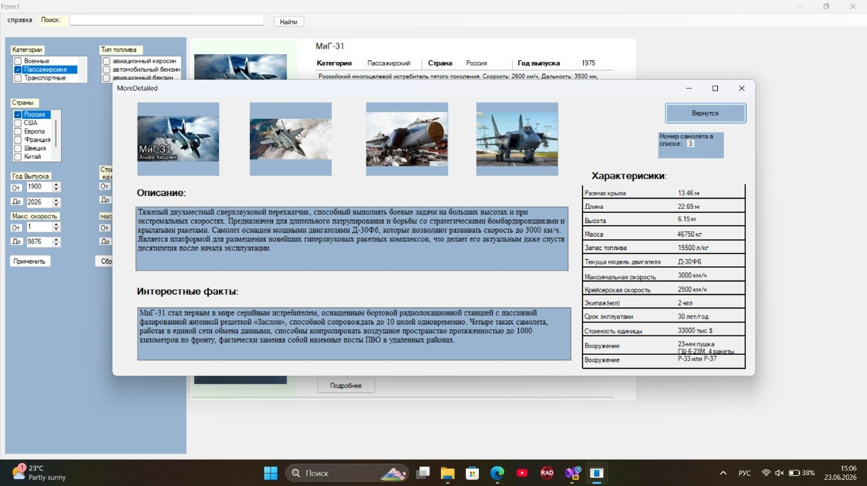
Обнаруженный дефект | Расположение компонентов на форме.

Окончание таблицы Б.1
Возможная причина дефекта | Некорректное/неиспользование свойств «Dock» и «Anchor» и «AutoSize».
Предполагаемое решение | Оптимально использовать для компонентов свойства, отвечающие за их расположение на форме.

Таблица Б2 – Результата теста 2
Вид тест | Стресс-тест.
Что тестируем | Устойчивость интерфейса и логики обработки запросов при многократном быстром нажатии на кнопки.
Входные данные | Объект воздействия – кнопка, интенсивность действий – 15 быстрых кликов по кнопке подряд.
Настройка тестового окружения | Тест выполняется на компьютере со следующими характеристиками:  - процессор Intel i5-13420H 8 ядер, частота 2.1 ГГц, кэш L2 8 МБ;  - ОЗУ 8 Гб;  - SDD 500 Гб;  - видеокарта RTX 3050 6GB Laptop;  - дисплей 1920*1080 144 Гц;  - Windows 11;
Шаги теста | Запустить программу и переключиться на главную форму, нажимать на кнопку 15 раз подряд.
Ожидаемые выходные данные | Финальные обновленные данные выводятся на экран через стандартное время выполнения одной операции (5–10 секунд), а не через 3 минуты.
Ожидаемый результат | Интерфейс зависнет так как программа работает синхронно.
Фактический результат | При многократном быстром нажатии на кнопку «Сбросить» программа отправляет запросы на обновление БД циклически — ровно столько раз, сколько было совершено кликов.  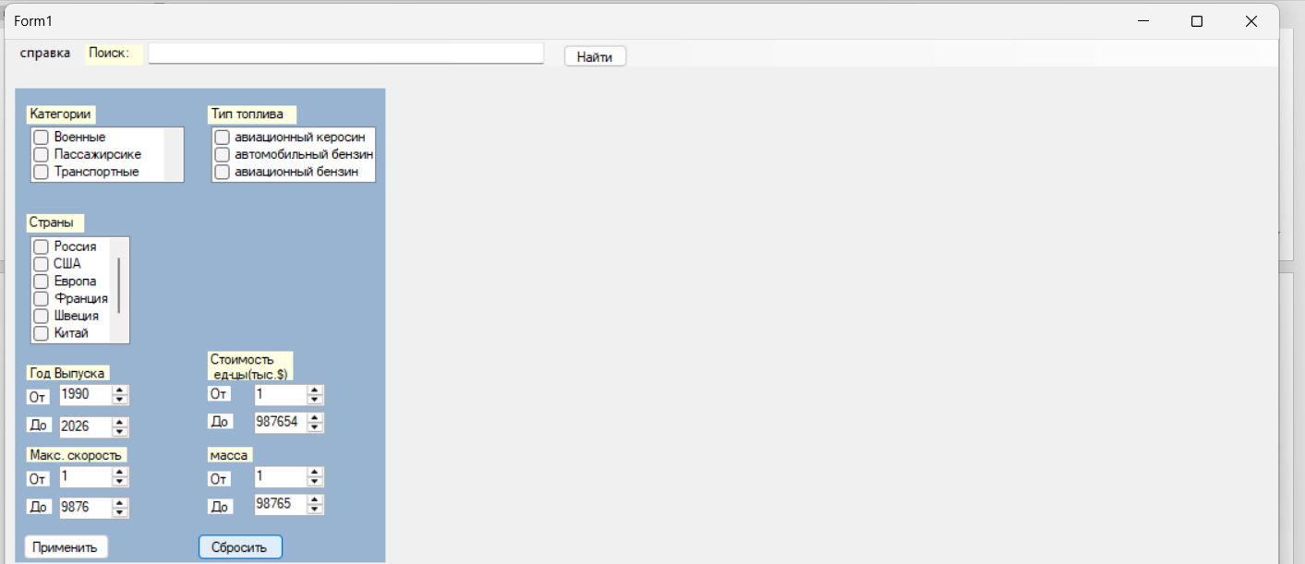
Окончание таблицы Б.2
Обнаруженный дефект | Блокировка основного потока интерфейса и избыточное накопление однотипных тяжелых задач в очереди событий из-за отсутствия контроля частоты вызовов.
Возможная причина дефекта | Синхронность программы.
Предполагаемое решение | Сделать операцию нажатия кнопки асинхронной.

Таблица Б3 – Результата теста 3
Вид тест | Выход за пределы допустимых значений в панели фильтрации.
Что тестируем | Поведение числовых полей ввода) в панели фильтрации.
Входные данные | Значения за максимальным порогом.
Настройка тестового окружения | Тест выполняется на компьютере со следующими характеристиками:  - процессор Intel i5-13420H 8 ядер, частота 2.1 ГГц, кэш L2 8 МБ;  - ОЗУ 8 Гб;  - SDD 500 Гб;  - видеокарта RTX 3050 6GB Laptop;  - дисплей 1920*1080 144 Гц;  - Windows 11;
Шаги теста | Перейти к числовому полю фильтра и вручную с клавиатуры или с помощью стрелок ввести значение, выходящее за предел диапазона.
Ожидаемые выходные данные | Программа блокирует ввод символа минус и при вводе числа больше максимума, значение автоматически сбрасывается до системного верхнего предела.
Ожидаемый результат | Приложение сохраняет стабильность (не «падает», не зависает). Интерфейс корректно обрабатывает не валидный ввод, не отправляет некорректные параметры в поисковый движок.
Фактический результат | При вводе значений больших максимального диапазона программа не выводит список самолётов, но программа работает, не выдавая ошибок.

Окончание таблицы Б.3
Фактический результат | 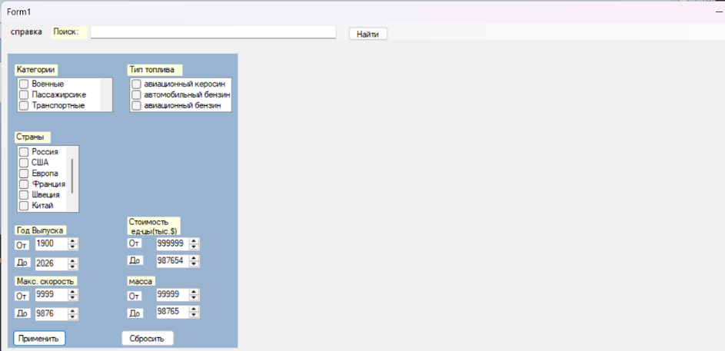
Обнаруженный дефект | Приложение принимает запредельные значения фильтра не сбрасывает их до максимума и отправляет некорректный запрос в поисковый движок. В итоге программа не выдает ошибок, но пользователь видит пустой список самолетов вместо ограничения ввода или предупреждения.
Возможная причина дефекта | Отсутствие ограничений в элементах numericUpDown.
Предполагаемое решение | Выставить корректное значение в свойстве Maximum, для элементов numericUpDown.

Таблица Б4 – Результата теста 4
Вид тест | Негативное функциональное тестирование — тестирование устойчивости к ошибкам данных.
Что тестируем | Логику обработки, конвертации и отображения графических данных (компонентов отрисовки картинок) при получении из базы данных поврежденных, некорректных форматов или NULL-значений.
Входные данные | Модифицированная запись в базе данных для одного или нескольких самолетов, где в поле изображения «BLOB» передаются: Пустое значение, Поврежденный массив байтов.
Настройка тестового окружения | Тест выполняется на компьютере со следующими характеристиками:  - процессор Intel i5-13420H 8 ядер, частота 2.1 ГГц, кэш L2 8 МБ;  - ОЗУ 8 Гб;  - SDD 500 Гб;  - видеокарта RTX 3050 6GB Laptop;  - дисплей 1920*1080 144 Гц;  - Windows 11;
Окончание таблицы Б.4
Шаги теста | Изменить данные в таблице из БД, а после запустить программу и дождаться первичной загрузки данных из БД на главную форму.
Ожидаемые выходные данные | Программа распознает проблему с данными, но продолжает работать. Вместо пустой области ничего не выводится. Остальные текстовые данные самолета (название, скорость, год) загружаются полностью.
Фактический результат | При выборе самолета с поврежденным медиа файлом, либо значение «none» графическое поле остается полностью пустым.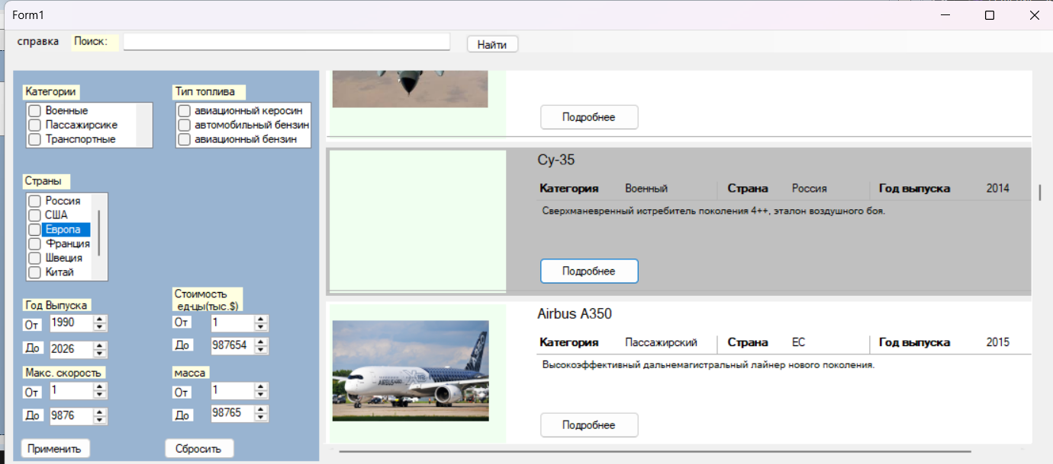
Обнаруженный дефект | При извлечении из базы данных значения none или поврежденного медиа файла для некоторых самолетов, графический контейнер элемента списка отображает пустой.
Возможная причина дефекта | Отсутствие картинки, появляющейся при извлечении из БД дынных значения none, или повреждённого медиа файла.
Предполагаемое решение | –

Приложение В
Министерство образования Республики Беларусь
Оршанский колледж учреждения образования
«Витебский государственный университет имени П.М. Машерова»

Документация пользователя

2026

Оглавление

1 Назначение программного модуля
2 Обозначение пакета
3 Компоненты пакета. Поставляемые элементы
4 Функциональное описание программного средства
4.1 Назначение и область применения
4.2 Условия эксплуатации
4.3 Характеристики программы
4.4 Защита информации
5 Ввод в действие программного средства
6 Использование программного средства
7 Тестирование

1 Назначение программного модуля

Программный модуль «Электронная энциклопедия самолётов» (The Great Encyclopedia of Airplanes) представляет собой локальную информационно-справочную систему десктопного типа, разработанную на базе современных объектно-ориентированных технологий. Основным назначением разработанного модуля является систематизация, надежное структурированное хранение и оперативное предоставление пользователю комплексной иллюстрированной информации о различных моделях и модификациях воздушных судов. Программа автоматизирует процессы многокритериального отбора, поиска и визуализации летно-технических параметров авиационной техники.

2 Обозначение пакета

Официальное наименование разработанного программного пакета: «The Great Encyclopedia of Airplanes» («Электронная энциклопедия самолётов»). Системное имя главного исполняемого файла модуля в среде операционной системы: энциклопедияПоГайдамЮтюб.exe. Графический идентификатор (иконка приложения) представлен стандартным исполняемым ресурсом графической платформы Windows Forms архитектуры .NET Framework. Дополнительные графические пиктограммы для ярлыков пакета не предусмотрены.

3 Компоненты пакета. Поставляемые элементы

Полный состав поставляемого программного обеспечения включает в себя исполняемые модули, локальную базу данных, компоненты справочной системы и вспомогательные динамические библиотеки, размещенные в корневой директории приложения:
– энциклопедияПоГайдамЮтюб.exe — главный исполняемый файл справочной системы (модуль GUI).
– airplanes.db — файл локальной встроенной базы данных СУБД SQLite, содержащий реляционные таблицы Planes, More и Specifications.
– справка_CHM.chm — скомпилированный файл автономной контекстной справочной системы в формате HTML Help.
– System.Data.SQLite.dll / Microsoft.Data.Sqlite.dll — динамически подключаемые библиотеки (драйверы связи) для поддержки прямого SQL-взаимодействия.
– энциклопедияПоГайдамЮтюб.exe.config — конфигурационный файл параметров приложения и строк подключения.

4 Функциональное описание программного средства

4.1 Назначение и область применения

Программное средство ориентировано на предоставление быстрого и независимого от сети Интернет доступа к техническим и историческим сведениям о гражданской и военной авиации. Основной областью применения является образовательный сектор: использование студентами и учащимися технических специальностей для подготовки рефератов, учебных проектов и курсовых работ, а также применение преподавателями в качестве наглядного демонстрационного материала. Дополнительно продукт может эксплуатироваться в личных целях пользователями, интересующимися историей самолётостроения.

4.2 Условия эксплуатации

Для стабильной эксплуатации программного средства рабочая станция пользователя должна соответствовать следующим минимальным системно-техническим требованиям:
- операционная система: Microsoft Windows 10 или Windows 11 (32 или 64-разрядные версии).
- установленная программная платформа: .NET Framework версии не ниже 4.7.2.
- объем оперативной памяти (RAM): не менее 512 МБ;
- свободное пространство на жестком диске или SSD: не менее 200 МБ.
- мобильность платформы: отсутствует (приложение спроектировано и оптимизировано строго под стационарные ПК и ноутбуки).

4.3 Характеристики программы

Ключевые технические и эксплуатационные характеристики разработанного программного обеспечения:
- язык программирования: C# (объектно-ориентированный стандарт); – среда разработки и компиляции: Microsoft Visual Studio 2022;
- архитектурная структура интерфейса: двухоконная модель, включающая 2 графические экранные формы
- интерактивный каталог, MoreDetailed
- окно детальной информации) и 3 специализированных пользовательских элемента управления (ListItem, MainInfoElement, SpecificationsElements);
- поддерживаемые языки интерфейса: русский язык;
- суммарные временные затраты на разработку: 70 академических часов (включая 20 часов на проектирование, структурирование и наполнение реляционной базы данных SQLite и 50 часов на непосредственное написание программного кода UI и отладку).
4.4 Защита информации

Ввиду того, что программный комплекс функционирует в изолированной локальной среде без подключения к внешним сетевым серверам, классические угрозы удаленного сетевого взлома отсутствуют. Защита внутренней информации и обеспечение высокой отказоустойчивости системы реализованы на уровне исходного кода C#: – строгая предварительная нормализация поисковых строк с использованием методов .Trim() и .ToLower() для защиты от логических сбоев поиска; – валидация извлекаемых записей из БД на значение NULL с помощью метода reader.IsDBNull(), предотвращающая генерацию критического исключения NullReferenceException путем подстановки безопасных текстовых заглушек; – изоляция процедур конвертации бинарных данных (BLOB) в графические объекты Image через потоки MemoryStream с помощью защитных блоков try-catch, что гарантирует продолжение работы каталога даже при наличии поврежденных файлов в таблицах.

5 Ввод в действие программного средства

Процедура развертывания, компиляции и первичного ввода программного средства в эксплуатацию осуществляется пошагово в соответствии со следующим регламентом:
Для установки программы нужно открыть установщик и выбрать путь, куда будет установлено приложение (рисунок В.5.1).
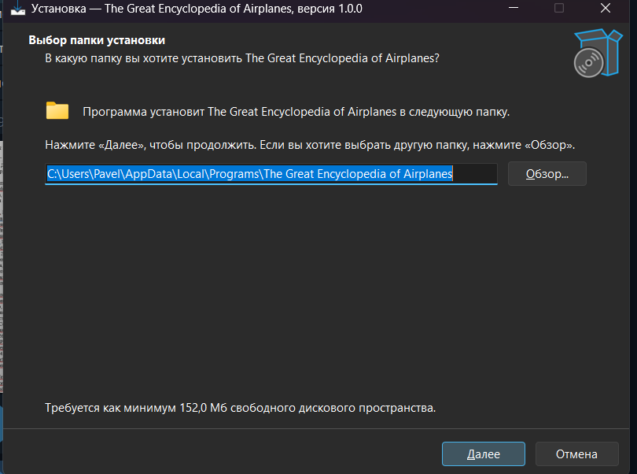
Рисунок В.5.1 – Выбор пути установки

После выбора пути установки предлагается добавить ярлык на рабочем столе (рисунок В.5.2).
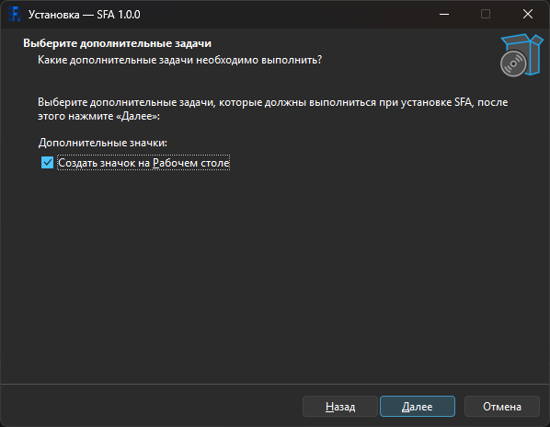
Рисунок В.5.3 – Добавление ярлыка
Далее установщик даёт проверить, всё ли верно указано в предыдущих этапах (рисунок В.5.4).
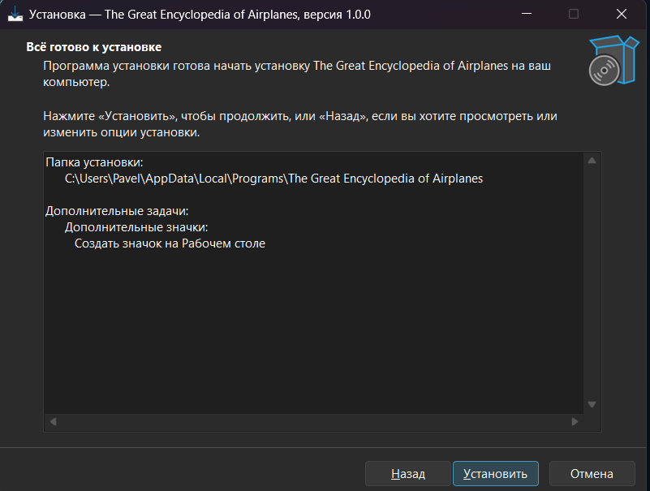
Рисунок В.5.4 – Последний этап установки

6 Использование программного средства

После успешного запуска перед пользователем открывается главное диалоговое окно Form1. Алгоритм штатного взаимодействия с элементами управления системы включает в себя следующие функциональные операции:
На главном экране для удобства поиска можно воспользоваться панелью фильтрации, размещённой слева, либо поисковой строкой, размещённой с левого верхнего угла. Для отображения внесённых данных в поисковую строку надо воспользоваться кнопкой с текстом «Найти», а для панели фильтрации кнопкой «Применить», для сброса параметров, как и с поисковика, так и с панели фильтрации воспользоваться кнопкой «Сбросить». На рисунке В.6.1 проиллюстрирована работа меню фильтрации с выбором страны «Франция» и вваленной в поисковик буковой F, хотя буква большая из-за приведения текстовых данных к единому регистру данные обрабатываться и выводиться корректно.
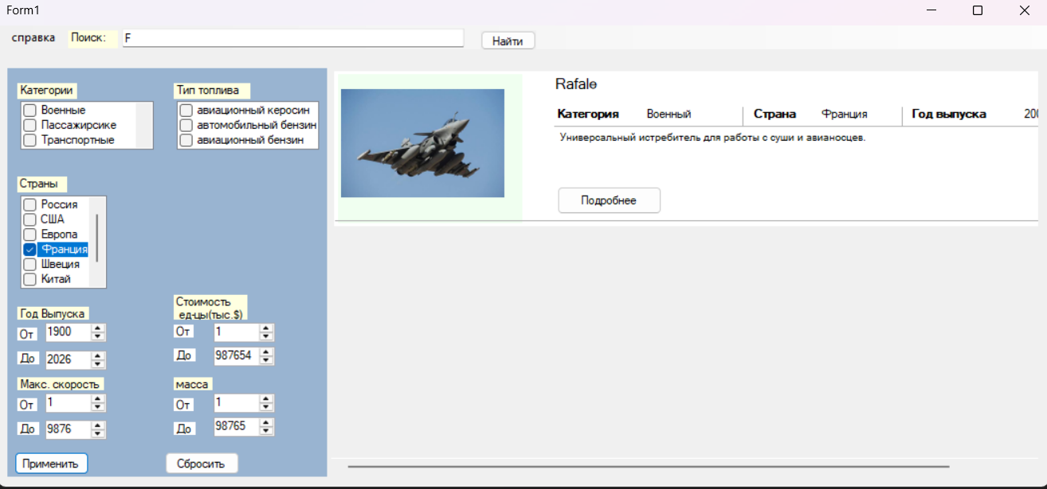
Рисунок В.6.1– Отображение списка самолётов по выбранным фильтрам
В левом верхнем углу интерфейса доступен пункт меню «Справка». По его нажатию (или по нажатию горячей клавиши F1) открывается справочная система .chm, содержащая руководство пользователя.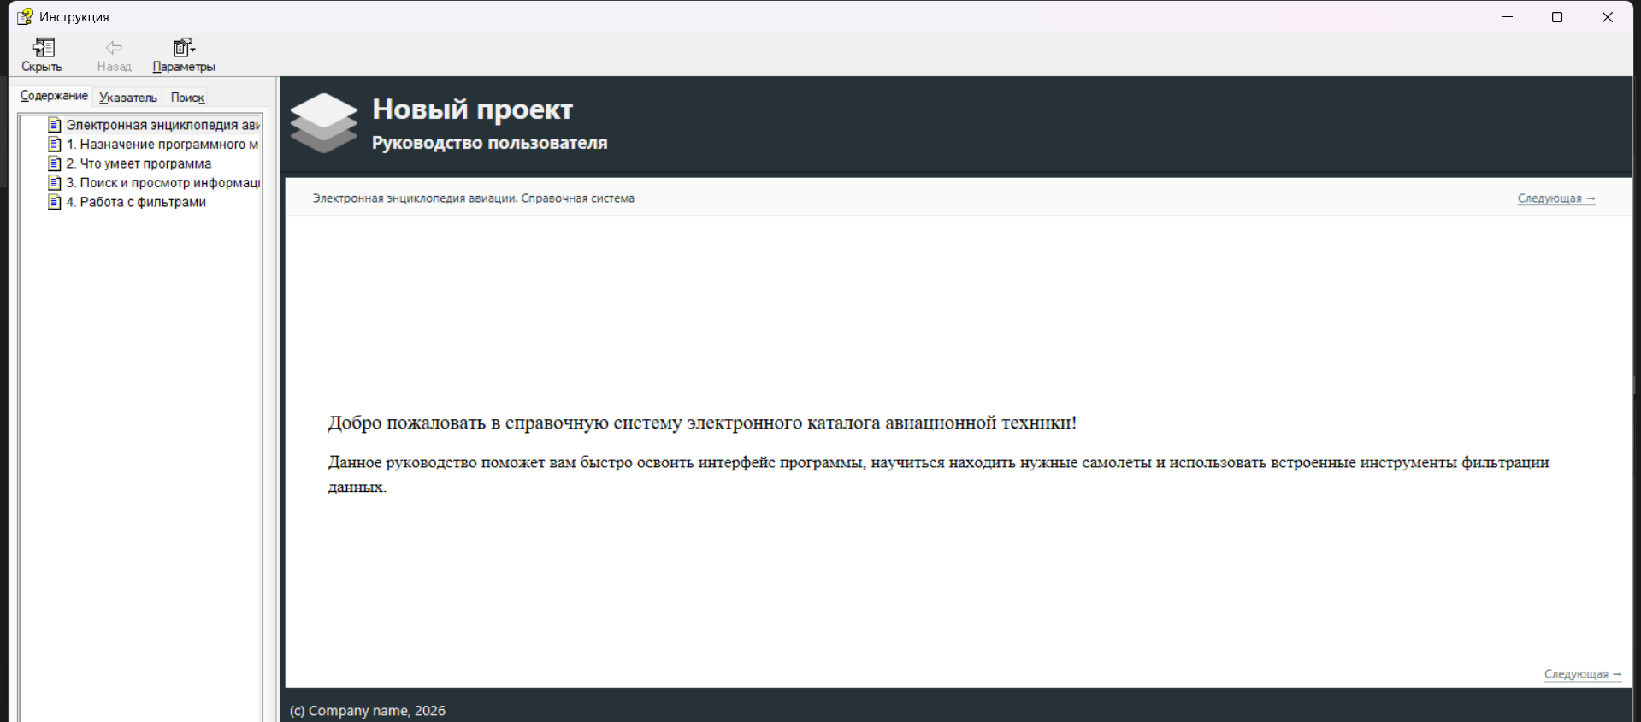
Рисунок В.6.2 – Отображение справки

Для открытия подробной информации о конкретном самолёте, в списке самолётов у каждого есть кнопка с надписью «Подробнее» при нажатии на которую открывается новая форма, на которой выводиться характеристики самолёта в виде таблицы, описание самолёта и интересные факты о нём в таксовых полях, а также четыре картинки данного самолёта. Все самолёты пронумерованы, поэтому в правом верхнем углу под кнопкой «вернуться» размещается текстовая поле с номером самолёта в списке. На рисунке В.6.3 проиллюстрировано открытие окна с подробной информации о конкретном самолёте.
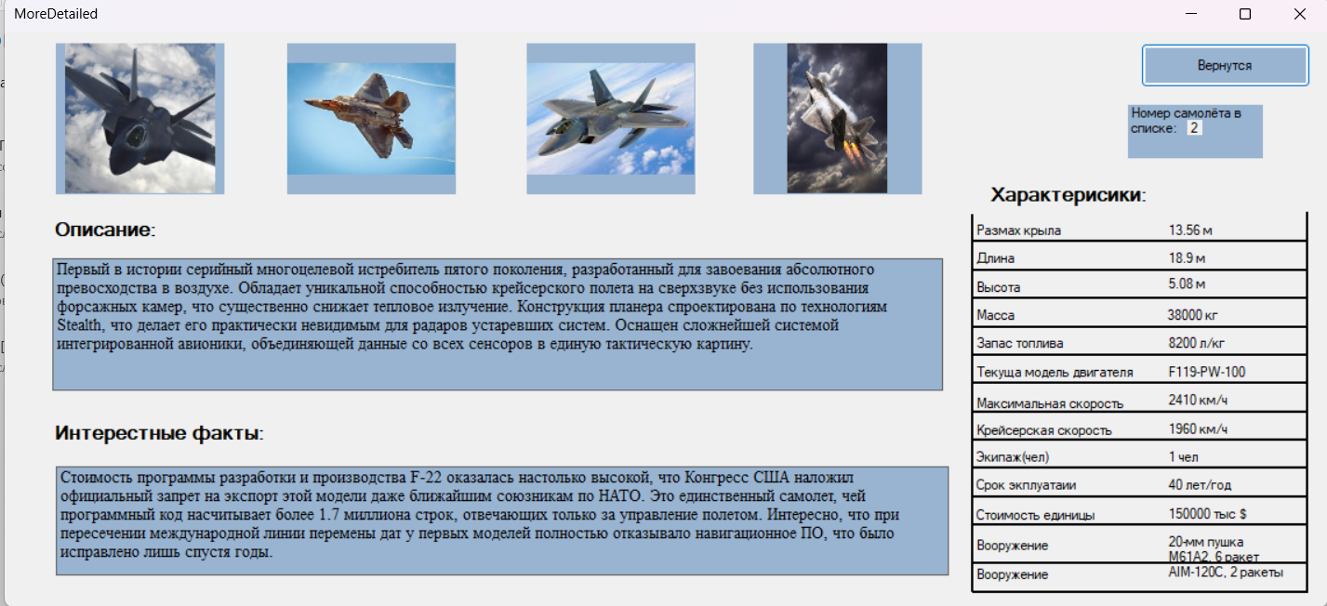
Рисунок В.6.3 – Отображение окна с подробной информацией о конкретном самолёте.
7 Тестирование

Разработанный программный продукт прошел тестирования различного вида. Испытания проводились на ноутбуке, обладающем следующими аппаратными характеристиками: восьмиядерный процессор Intel Core i5-13420H с базовой частотой 2.1 ГГц, оперативная память объема 8 ГБ, твердотельный накопитель SSD 500 ГБ, дискретный графический ускоритель NVIDIA GeForce RTX 3050 Laptop (6 ГБ) под управлением операционной системы Microsoft Windows 11. Результаты проведенных испытаний показали, что все заявленные модули, включая алгоритмы многокритериальной фильтрации по шести диапазонам значений, текстовый поиск с нормализацией регистра, динамическая отрисовка графических компонентов из BLOB-полей SQLite, функционируют стабильно и корректно. Выявленный на этапе тестирования дефекты исправлены не были.

